SJD
MANUAL DE USO Y VALIDACIÓN
Plan de pruebas ejecutado con Playwright / MCP
Serveis Socials Barcelona · Prototipo 0.1.0
Pruebas del 16 de octubre de 2026 · Documento 1.0
118 casos planificados · 108 ejecutados · 54 capturas originales
96 correctos · 12 fallidos · 10 bloqueados
ESTADO: VALIDACIÓN COMPLETA PENDIENTE
Los recursos son ejemplos. Este documento no acredita apertura, plazas ni condiciones reales de los centros.

Contenido
Documento autónomo: contiene el plan, un recorrido explicado, las 54 capturas integradas, los 118 casos y el informe técnico de la ejecución.
Contenido 2
1. Cómo utilizar este manual 3
2. Plan completo de pruebas 4
3. Manual paso a paso de la aplicación 6
4. Atlas explicado de pantallas y capturas 8
5. Registro completo de los 118 casos 94
6. Informe técnico íntegro de la ejecución 101
7. Criterios de aceptación y siguientes pasos 107

Las subdivisiones se localizan también mediante el panel de navegación de Word.

1. Cómo utilizar este manual
Este manual transforma las evidencias de la ejecución anterior en una guía de consulta. La preparación del Word no constituye una nueva ejecución ni una corrección de los defectos.
Concepto | Interpretación
PASS / correcto | El comportamiento comprobado coincide con el esperado para el caso concreto.
FAIL / fallido | Existe una discrepancia observada. Los 12 fallos se agrupan en cuatro incidencias.
BLOCKED / bloqueado | No hay validación válida: el entorno impidió la prueba o no se continuó tras detectar el bloqueo.
Captura | Estado visual, no prueba por sí sola de una transición. Debe leerse junto al caso y al resultado.
Fragmento de captura | Sección consecutiva de una imagen larga, sin eliminar píxeles ni contenido. Se divide para facilitar la lectura en papel.

La primera parte explica el uso cotidiano. Las verificaciones técnicas, las entradas malformadas y los fallos simulados son tareas de QA, no instrucciones para una persona que busca ayuda.
Navegador probado: Chrome 150 / Electron 43.7.7 de VS Code. Entorno local de Windows, Node 24.18.0 y npm 11.16.0. URL de prueba: http://127.0.0.1:5173.
La aplicación local debe estar iniciada para repetir las instrucciones. Desde la carpeta del proyecto: npm.cmd run dev -- --port 5173 --strictPort. El servidor temporal de la ejecución anterior se detuvo al finalizar.
No se realizaron llamadas reales ni se abrieron rutas externas. Las imágenes y resultados proceden de un catálogo de ocho recursos de demostración.

2. Plan completo de pruebas
El siguiente plan se conserva como fue definido antes de ejecutar. Las pruebas en Web previsto no llegó a validarse, se realizaron como aplicación móvil: sus diez casos están identificados como pendientes en la matriz y en el informe.

Alcance y criterio
Prueba funcional de la version 0.1.0 contra README y SPEC, mediante Playwright en el navegador integrado expuesto por MCP. Sin cambios funcionales en la app. Catalogo de demostracion: ocho recursos; no se comprueba disponibilidad real. Fecha de inicio: 16 de octubre de 2026 (hora local).
Cada caso se calificara PASS, FAIL o BLOCKED con resultado observado. PASS requiere comprobar el comportamiento, no solo abrir la pantalla. La cobertura se refiere a este inventario; no garantiza ausencia de defectos.

Entorno
- Windows, Node 24.18.0, npm 11.16.0.
- Vite en http://127.0.0.1:5173, React 19.
- Navegador de la herramienta MCP: se registrara su user agent.
- Escritorio 1440x1000, movil 390x844 y movil estrecho 320x740.
- Almacenamiento local controlado exclusivamente para este origen de pruebas.
- No se activan enlaces telefonicos ni se navega a Google Maps/Figma.
Se verifican sus contratos href, target y rel.

Inventario de pantallas y estados
Pantalla | Estados
Bienvenida | Primera visita, ES, CA, continuar, regreso desde Mas
Inicio | Tres necesidades, busqueda, accesos rapidos, emergencias
Cuestionario | Pasos 1/2/3, alternativas, atras, omitir, acceso directo
Resultados | Mapa/lista, categorias, cinco filtros, busqueda, vacio
Detalle | Los ocho recursos, servicios, requisitos, horario, ruta, favorito
Favoritos | Vacio, guardar, quitar, recarga, almacenamiento malformado
Mas | Idioma, privacidad, datos, enlace al prototipo, bienvenida

Matriz prevista
Grupo | Comprobaciones | Requisitos
A - Acceso | Primera visita; ES/CA; lang; persistencia; continuar; bienvenida omitida tras recarga | FR-01 a FR-04
B - Busqueda | Zona/CP/nombre; mayusculas/tildes/espacios; varias palabras; limpiar; orden; categorias | FR-05 a FR-08, FR-10 a FR-12
C - Filtros | Cada filtro y combinacion de los cinco; abierto excluye cerrado/sin plazas; vacio y restablecer | FR-09 a FR-12
D - Cuestionario | Tres necesidades; tres preguntas; atras conserva opcion; respuestas neutrales; directo; omitir en cada paso; recarga de ruta | FR-05, FR-15 a FR-17, FR-25
E - Mapa | Marcadores; seleccion/cierre; resumen; zoom; cambio lista; fallo de teselas y recuperacion por lista | FR-13, FR-14
F - Detalle | Ocho fichas; acceso; servicios; publico; requisitos; siete dias; direccion; ruta; llamada desactivada; advertencia | FR-18 a FR-21
G - Favoritos | Guardar desde lista/detalle; quitar; anuncio; persistencia; IDs invalidos/duplicados; almacenamiento bloqueado | FR-22 a FR-26
H - Navegacion y UX | Menu; atras/adelante; rutas invalidas; enlaces emergencia; teclado; foco; estados anunciados | Navegacion y accesibilidad basica
I - Adaptacion | Todas las pantallas en movil y escritorio; anchura 320; desbordamiento; capturas | README: adaptacion movil/escritorio
J - Traduccion | Siete pantallas en CA; cuestionario completo; etiquetas y dias; persistencia | FR-01 a FR-04

Evidencias y reproducibilidad
Se guardaran capturas PNG y un informe con casos ejecutados, esperado/observado, incidencias reproducibles, limitaciones y correspondencia con los requisitos. Se conservara tambien un guion Playwright reutilizable. Las pruebas unitarias existentes y npm.cmd run build son validacion adicional, no sustituyen las interacciones E2E por MCP.

Limites y riesgos
No hay backend, cuentas, API ni datos operativos. No se prueban flujos inexistentes. Mapa y fuentes dependen de terceros; se separaran fallos ambientales de defectos. La revision de accesibilidad es basica (no certificacion WCAG). Un unico motor de navegador no equivale a cobertura Chrome/Firefox/WebKit. No se ejecutan pruebas de carga, pentesting ni llamadas reales. No se corrigen incidencias funcionales en esta tarea: se documentan.

3. Manual paso a paso de la aplicación

3.1. Elegir idioma y acceder
1. Abrir la dirección local. En una primera visita se muestra la bienvenida sin pedir una cuenta.
2. Seleccionar Castellano o Català. Comprobar que cambian los textos y que el botón elegido aparece seleccionado.
3. Pulsar Continuar para acceder a Inicio. El navegador recuerda el idioma y que la bienvenida ya se completó.
4. Para cambiarlo después, entrar en Más y utilizar el mismo selector. También se puede volver a la bienvenida desde esa pantalla.
Resultado y precauciones: A01–A05 y J01–J03/J08: correctos. Evidencias 01, 02, 15 y 16.

3.2. Encontrar ayuda desde Inicio
1. Elegir Comer, Dormir o Ducharme para comenzar el cuestionario de esa necesidad.
2. Como alternativa, escribir una zona, código postal o nombre en la búsqueda y pulsar la flecha. La búsqueda de 08001 devuelve los dos ejemplos del Raval.
3. Utilizar los accesos del aviso de frío para ir directamente a Comer, Ducha o Centro de día. Son accesos de ejemplo.
4. Usar la barra inferior para desplazarse entre Inicio, Buscar, Favoritos y Más. Los teléfonos de emergencia son enlaces independientes del catálogo.
Resultado y precauciones: B06 y B07: correctos. H01 comprobó los tres destinos tel: sin efectuar llamadas.

3.3. Responder el cuestionario
1. En el paso 1, seleccionar cuándo se necesita ayuda y pulsar Siguiente.
2. En el paso 2, indicar para quién se busca. Volver permite revisar la selección del paso anterior.
3. En el paso 3, escoger Ver todos los recursos o Sin derivación. Pulsar Ver recursos.
4. La opción Sin derivación añade el filtro de acceso directo; las otras respuestas no excluyen recursos. Se mantiene el filtro de abiertos.
Resultado y precauciones: D01–D03, D07 y D08: correctos. Advertencia: Omitir en los pasos 1 y 2 solo avanza de pregunta (INC-01). Recargar #questions muestra Inicio sin normalizar la URL (INC-02).

3.4. Buscar, filtrar y restablecer resultados
1. En Buscar, elegir el tipo de recurso y alternar Mapa o Lista.
2. Introducir texto en Zona, código postal o centro. El resultado se actualiza; se ignoran mayúsculas, tildes y espacios externos.
3. Activar o desactivar Abierto ahora, Sin derivación, A <15 min, Sin cita previa y Accesible. Los filtros se combinan.
4. Consultar el contador y la lista ordenada por tiempo estimado. Si no hay resultados, pulsar Restablecer búsqueda: elimina texto y filtros y selecciona todos los recursos.
Resultado y precauciones: B01–B05 y C01–C04: correctos. Los cinco filtros juntos devuelven únicamente Menjador Social del Raval.

3.5. Utilizar el mapa
1. Seleccionar Mapa y consultar los marcadores. En el estado inicial hay seis recursos abiertos.
2. Pulsar un marcador para abrir la ficha; cerrar con la X para recuperar el resumen.
3. Pulsar el resumen para seleccionar el primer recurso y Más información para abrir su detalle.
4. Usar + y − para cambiar el zoom. Si aparece el aviso de fallo de mapa, pasar a Lista: los recursos siguen consultables.
Resultado y precauciones: E01 y E02-meridiana a E08: correctos. INC-04: los marcadores próximos del Raval se solapan; usar lista, resumen o ampliar el mapa como alternativas.

3.6. Consultar el detalle de un recurso
1. Desde una tarjeta, pulsar Más información. Leer el estado y horario ilustrativos de la cabecera.
2. Revisar Cómo entrar, A quién atiende, Qué necesitas llevar, Servicios, Horario y Dónde está.
3. Usar el corazón para guardar o quitar el recurso. El botón Llamar está desactivado por falta de teléfono verificado.
4. Ir prepara una ruta a pie en Google Maps con coordenadas de ejemplo y otra pestaña. En las pruebas se inspeccionó el enlace sin abrirlo.
5. Usar la flecha superior para regresar a resultados. No tratar los datos como disponibilidad real.
Resultado y precauciones: Los ocho F01 son correctos. Los ocho F02 fallan: categoría y minutos no aparecen en el detalle, aunque FR-18 los exige (INC-03).

3.7. Gestionar favoritos
1. Pulsar el corazón de un recurso en una tarjeta o en el detalle. Se muestra una confirmación.
2. Entrar en Favoritos para consultar los recursos guardados. Una recarga conserva la selección si el navegador permite almacenamiento.
3. Pulsar de nuevo el corazón para quitarlo. Al eliminar todos se muestra el estado vacío y la acción Buscar recursos.
4. Los favoritos se guardan solo en este navegador. Con el almacenamiento bloqueado funcionan durante la sesión, pero no sobreviven a una recarga.
Resultado y precauciones: G01–G09: correctos, incluidos JSON malformado, duplicados y errores de lectura/escritura simulados por QA.

3.8. Idioma, privacidad y navegación por teclado
1. En Más, revisar Idioma, Privacidad y Sobre los datos. El enlace Prototipo original tiene destino Figma.
2. Cambiar a Català y recorrer Inicio, las tres preguntas, resultados, detalle y favoritos. El idioma persiste tras una recarga normal.
3. Con el teclado, utilizar Tab para mover el foco y Enter para activar. Saltar al contenido lleva el foco a la región principal.
4. Los controles atrás/adelante del navegador se probaron entre Inicio y Más. Las rutas desconocidas muestran Inicio como alternativa sin romper la interfaz.
Resultado y precauciones: H02–H07 y J01–J08: correctos dentro de las comprobaciones descritas. No equivalen a certificación WCAG ni prueba con lector de pantalla.

4. Atlas explicado de pantallas y capturas
Se incorporan las 54 capturas originales. Las imágenes largas se presentan en fragmentos consecutivos de arriba abajo para que los textos sean legibles. La matriz del capítulo 5 es la referencia para el resultado exacto de cada caso.
No se incluyen imágenes falsas de escritorio: el tamaño solicitado de 1440 × 1000 no se aplicó al viewport real. Las evidencias responsivas válidas corresponden a 320 × 740 y 390 × 844.

E01. Bienvenida en castellano
Cómo llegar / qué hacer: Elegir Castellano o Català y pulsar Continuar.
Resultado documentado: A01. Bienvenida visible sin cuenta ni registro.
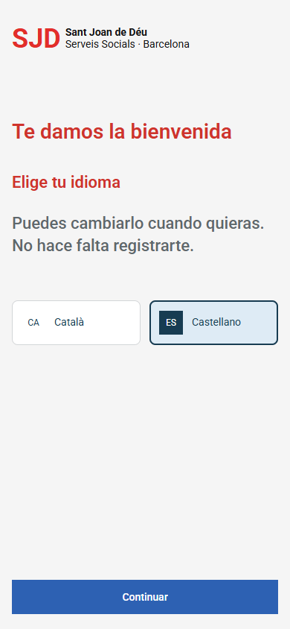
Figura E01 · 01-bienvenida-es.png · original 390 × 844 px

E02. Bienvenida en catalán
Cómo llegar / qué hacer: Seleccionar Català y recargar la página antes de continuar.
Resultado documentado: A02/A03. Traducción e idioma del documento actualizados y persistentes.
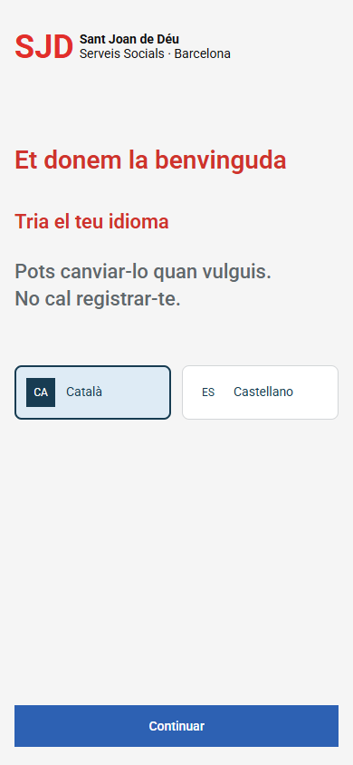
Figura E02 · 02-bienvenida-ca.png · original 390 × 844 px

E03. Inicio: necesidades y búsqueda
Cómo llegar / qué hacer: Elegir una necesidad o introducir una zona; la barra inferior permite navegar.
Resultado documentado: A04, B06/B07. Inicio y accesos de ejemplo operativos.
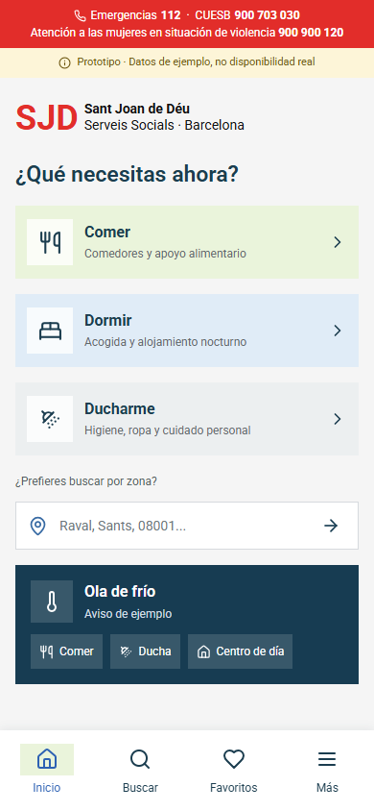
Figura E03 · 03-inicio-movil.png · original 390 × 844 px

E04. Favoritos vacíos
Cómo llegar / qué hacer: Entrar en Favoritos sin recursos guardados; Buscar recursos devuelve a resultados.
Resultado documentado: G01. Mensaje de vacío y acción visibles.
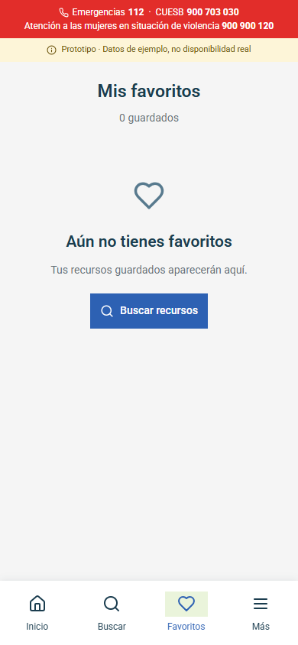
Figura E04 · 04-favoritos-vacio.png · original 390 × 844 px

E05. Lista de los seis abiertos · 1/4
Cómo llegar / qué hacer: Elegir Lista y leer las tarjetas de arriba abajo, ordenadas por minutos estimados.
Resultado documentado: B01. Orden observado: 6, 8, 14, 18, 22 y 28 minutos.
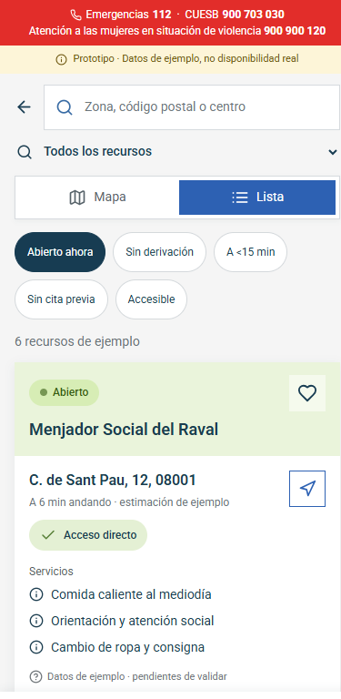
Figura E05 · 05-resultados-lista.png · original 375 × 3072 px · filas 1–768

E05. Lista de los seis abiertos · 2/4
Continuación vertical de la misma captura. Fragmento 2 de 4, sin omitir contenido.
Resultado documentado: B01. Orden observado: 6, 8, 14, 18, 22 y 28 minutos.
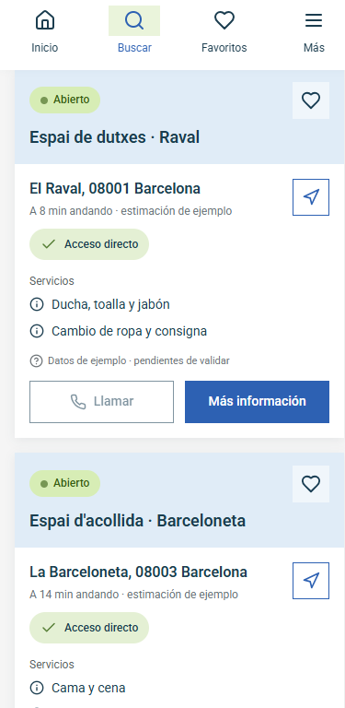
Figura E05 · 05-resultados-lista.png · original 375 × 3072 px · filas 769–1536

E05. Lista de los seis abiertos · 3/4
Continuación vertical de la misma captura. Fragmento 3 de 4, sin omitir contenido.
Resultado documentado: B01. Orden observado: 6, 8, 14, 18, 22 y 28 minutos.
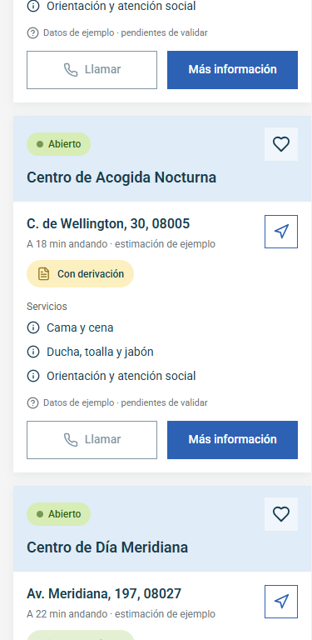
Figura E05 · 05-resultados-lista.png · original 375 × 3072 px · filas 1537–2304

E05. Lista de los seis abiertos · 4/4
Continuación vertical de la misma captura. Fragmento 4 de 4, sin omitir contenido.
Resultado documentado: B01. Orden observado: 6, 8, 14, 18, 22 y 28 minutos.
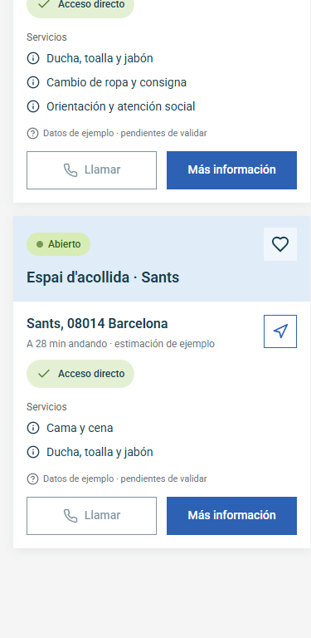
Figura E05 · 05-resultados-lista.png · original 375 × 3072 px · filas 2305–3072

E06. Búsqueda sin coincidencias
Cómo llegar / qué hacer: Introducir un texto inexistente. Pulsar Restablecer búsqueda para recuperar el catálogo.
Resultado documentado: C01/C02. Cero resultados y restablecimiento a ocho recursos sin filtros.
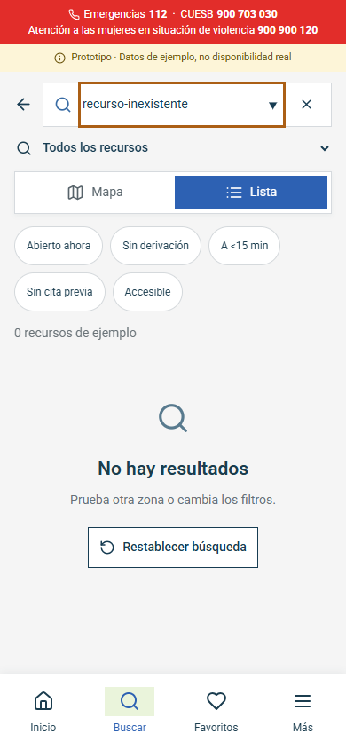
Figura E06 · 06-resultados-vacio.png · original 390 × 844 px

E07. Combinación de los cinco filtros · 1/2
Cómo llegar / qué hacer: Activar los cinco filtros y consultar el contador y la única tarjeta resultante.
Resultado documentado: C04. Solo Menjador Social del Raval satisface la combinación.
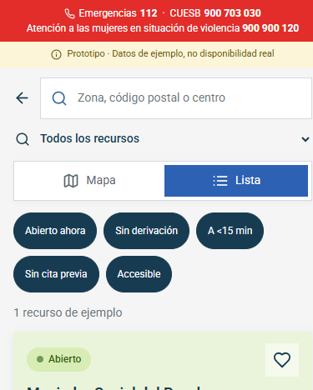
Figura E07 · 07-filtros-combinados.png · original 375 × 935 px · filas 1–468

E07. Combinación de los cinco filtros · 2/2
Continuación vertical de la misma captura. Fragmento 2 de 2, sin omitir contenido.
Resultado documentado: C04. Solo Menjador Social del Raval satisface la combinación.
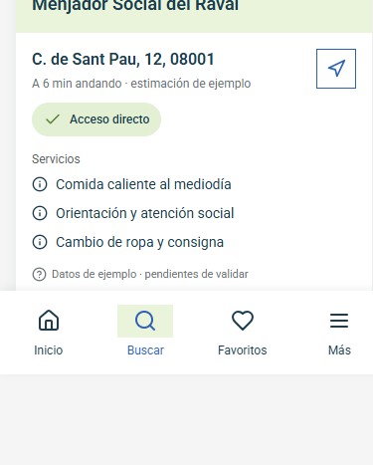
Figura E07 · 07-filtros-combinados.png · original 375 × 935 px · filas 469–935

E08. Cuestionario: cuándo
Cómo llegar / qué hacer: Elegir Hoy o Estoy buscando información; pulsar Siguiente.
Resultado documentado: D01. Volver conserva la selección. INC-01 afecta a Omitir.
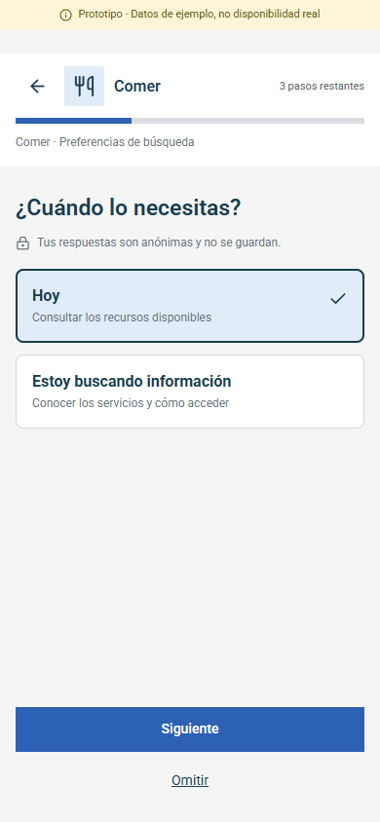
Figura E08 · 08-cuestionario-paso-1.png · original 390 × 844 px

E09. Cuestionario: para quién
Cómo llegar / qué hacer: Elegir Para mí o Para otra persona; utilizar Volver para revisar el paso anterior.
Resultado documentado: D01/D07. Las respuestas neutrales no filtran el catálogo.
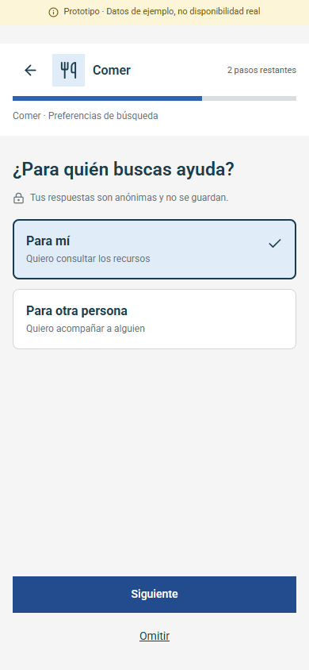
Figura E09 · 09-cuestionario-paso-2.png · original 390 × 844 px

E10. Cuestionario: tipo de acceso
Cómo llegar / qué hacer: Elegir Sin derivación para añadir acceso directo y pulsar Ver recursos.
Resultado documentado: D02. Se conservó abierto y se añadió directo.
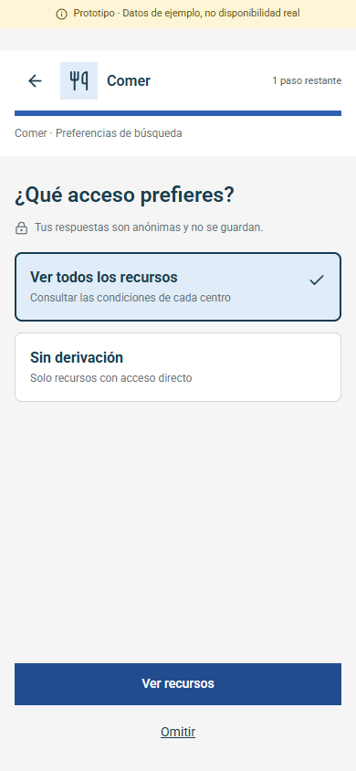
Figura E10 · 10-cuestionario-paso-3.png · original 390 × 844 px

E11. Mapa de resultados
Cómo llegar / qué hacer: Pulsar marcadores o el resumen inferior; cambiar a Lista si se necesita.
Resultado documentado: E01. Seis marcadores abiertos. INC-04 afecta a los próximos del Raval.
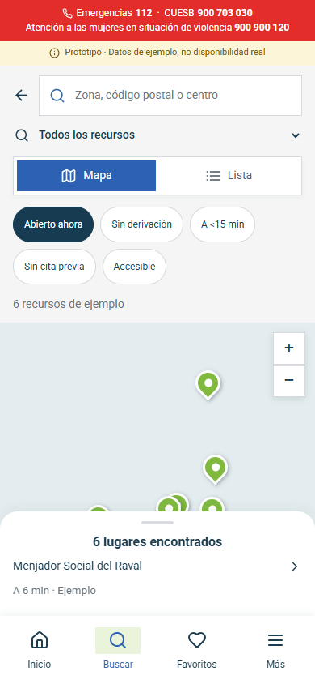
Figura E11 · 11-resultados-mapa.png · original 390 × 844 px

E12. Selección de Meridiana en el mapa
Cómo llegar / qué hacer: Pulsar el marcador de Meridiana; cerrar con la X o abrir Más información.
Resultado documentado: E02-meridiana/E03. Ficha correcta y retorno al resumen comprobados.
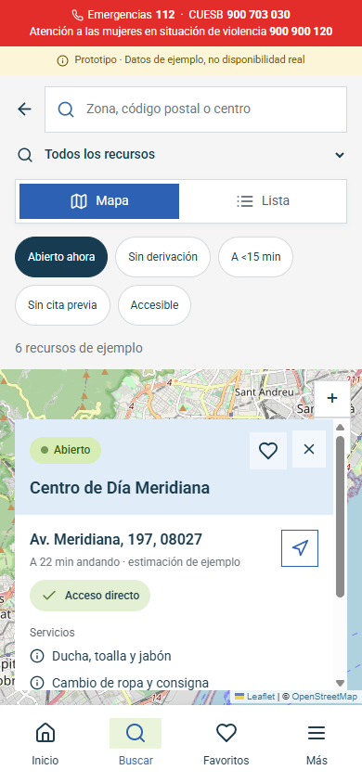
Figura E12 · 12-mapa-seleccion.png · original 390 × 844 px

E13. Aviso ante fallo de cartografía
Cómo llegar / qué hacer: QA bloqueó las teselas. Para continuar como usuario, seleccionar Lista.
Resultado documentado: E07/E08. Aviso explícito y seis tarjetas consultables; fallo simulado, no caída real acreditada.
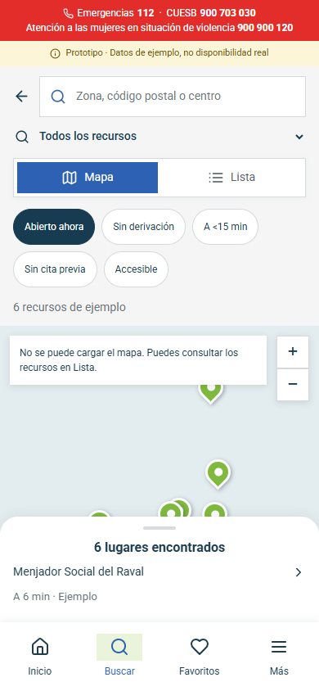
Figura E13 · 13-mapa-sin-red.png · original 390 × 844 px

E14. Dos recursos guardados · 1/2
Cómo llegar / qué hacer: Guardar uno desde detalle y otro desde lista; entrar en Favoritos y recargar.
Resultado documentado: G03/G04. Dos favoritos visibles y persistentes.
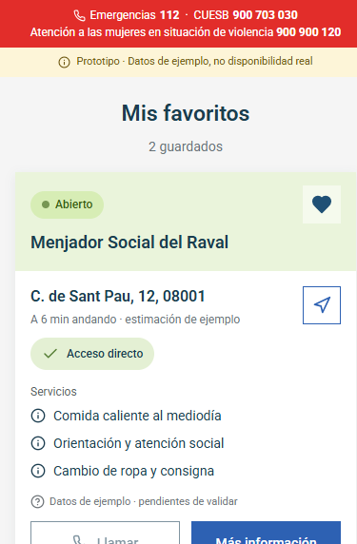
Figura E14 · 14-favoritos-guardados.png · original 375 × 1143 px · filas 1–572

E14. Dos recursos guardados · 2/2
Continuación vertical de la misma captura. Fragmento 2 de 2, sin omitir contenido.
Resultado documentado: G03/G04. Dos favoritos visibles y persistentes.
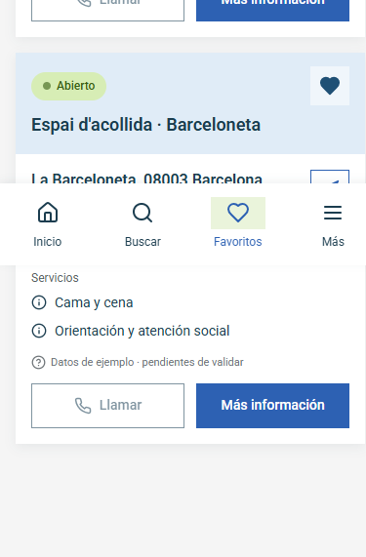
Figura E14 · 14-favoritos-guardados.png · original 375 × 1143 px · filas 573–1143

E15. Más: privacidad y datos · 1/2
Cómo llegar / qué hacer: Leer los límites del prototipo, cambiar idioma o volver a la bienvenida.
Resultado documentado: H02. Contenidos y contrato del enlace Figma comprobados.
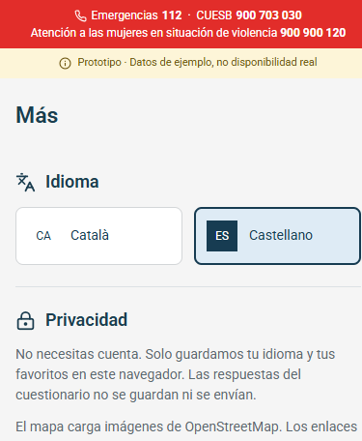
Figura E15 · 15-mas-es.png · original 375 × 912 px · filas 1–456

E15. Más: privacidad y datos · 2/2
Continuación vertical de la misma captura. Fragmento 2 de 2, sin omitir contenido.
Resultado documentado: H02. Contenidos y contrato del enlace Figma comprobados.
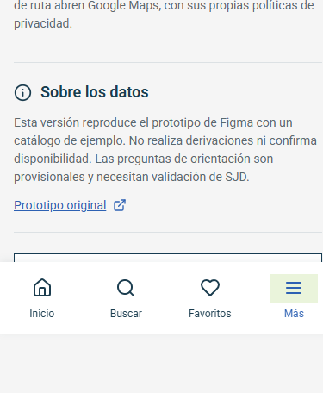
Figura E15 · 15-mas-es.png · original 375 × 912 px · filas 457–912

E16. Más en catalán · 1/2
Cómo llegar / qué hacer: Pulsar Català y verificar Privacitat y la información de los datos.
Resultado documentado: J01/J02. Idioma CA y persistencia tras recargar.
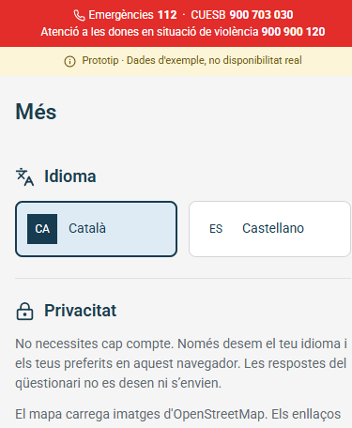
Figura E16 · 16-mas-ca.png · original 375 × 912 px · filas 1–456

E16. Más en catalán · 2/2
Continuación vertical de la misma captura. Fragmento 2 de 2, sin omitir contenido.
Resultado documentado: J01/J02. Idioma CA y persistencia tras recargar.
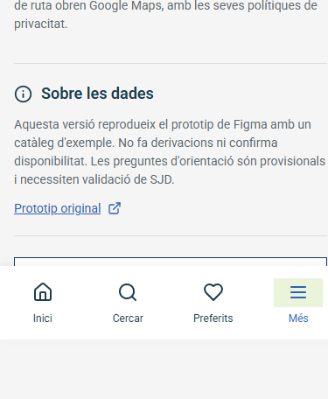
Figura E16 · 16-mas-ca.png · original 375 × 912 px · filas 457–912

E17. Inicio en catalán
Cómo llegar / qué hacer: Utilizar Menjar, Dormir, Dutxar-me o la búsqueda por zona.
Resultado documentado: J03. Título y navegación en catalán.
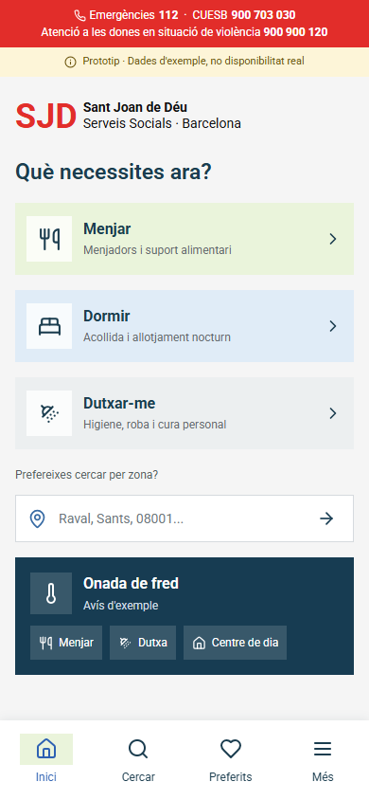
Figura E17 · 17-inicio-ca.png · original 390 × 844 px

E18. Cuestionario en catalán · paso 1
Cómo llegar / qué hacer: Desde Inici, elegir Dutxar-me y avanzar con Següent; en el último paso usar Veure recursos.
Resultado documentado: J04-1: PASS. Título y acción de avance en catalán.
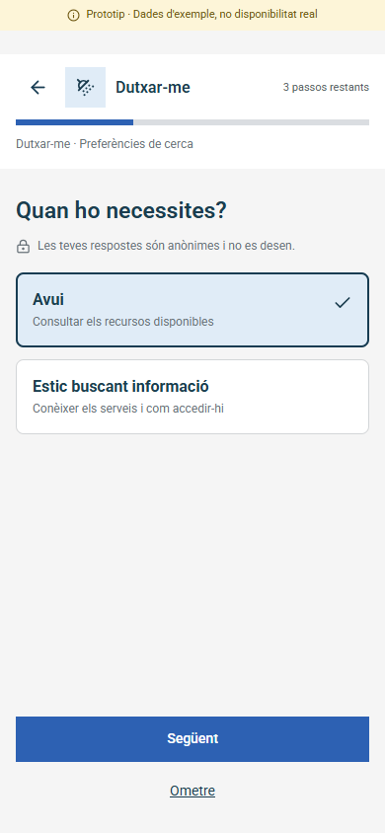
Figura E18 · ca-pregunta-1.png · original 390 × 844 px

E19. Cuestionario en catalán · paso 2
Cómo llegar / qué hacer: Desde Inici, elegir Dutxar-me y avanzar con Següent; en el último paso usar Veure recursos.
Resultado documentado: J04-2: PASS. Título y acción de avance en catalán.
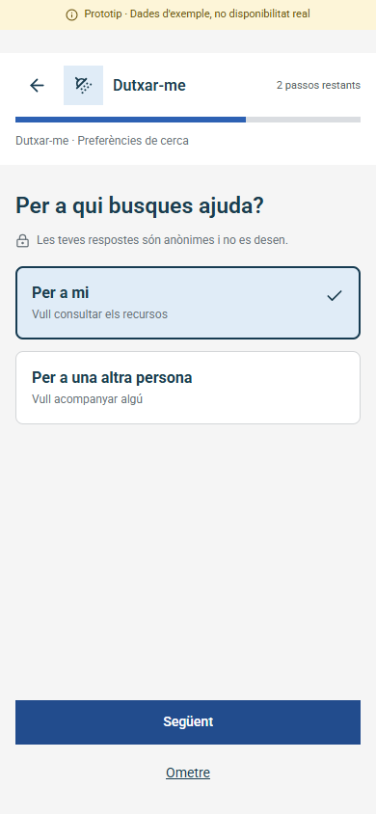
Figura E19 · ca-pregunta-2.png · original 390 × 844 px

E20. Cuestionario en catalán · paso 3
Cómo llegar / qué hacer: Desde Inici, elegir Dutxar-me y avanzar con Següent; en el último paso usar Veure recursos.
Resultado documentado: J04-3: PASS. Título y acción de avance en catalán.
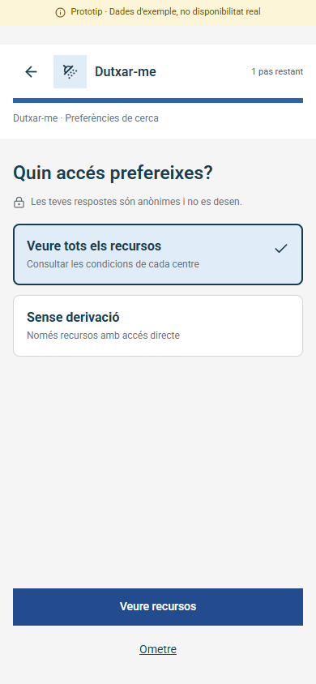
Figura E20 · ca-pregunta-3.png · original 390 × 844 px

E21. Resultados en catalán · 1/2
Cómo llegar / qué hacer: Elegir Llista tras completar el cuestionario de higiene.
Resultado documentado: J05. Dos recursos y botón Trucar desactivado.
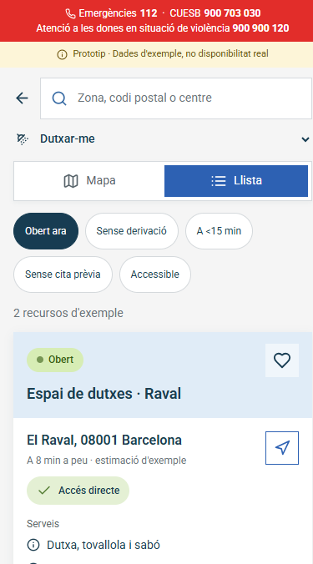
Figura E21 · 18-resultados-ca.png · original 375 × 1351 px · filas 1–676

E21. Resultados en catalán · 2/2
Continuación vertical de la misma captura. Fragmento 2 de 2, sin omitir contenido.
Resultado documentado: J05. Dos recursos y botón Trucar desactivado.
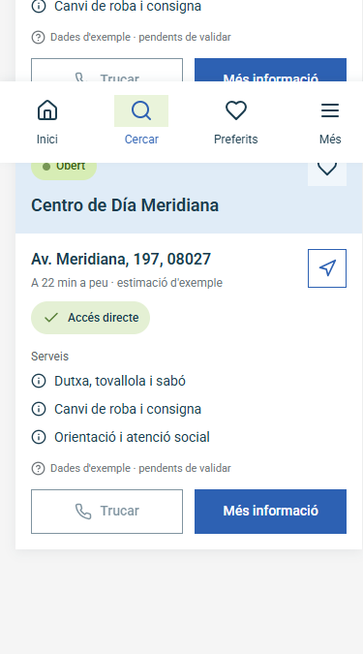
Figura E21 · 18-resultados-ca.png · original 375 × 1351 px · filas 677–1351

E22. Detalle en catalán · 1/2
Cómo llegar / qué hacer: Revisar Com entrar-hi, servicios y horario de Dilluns a Diumenge.
Resultado documentado: J06. Traducción y nombres de los días comprobados.
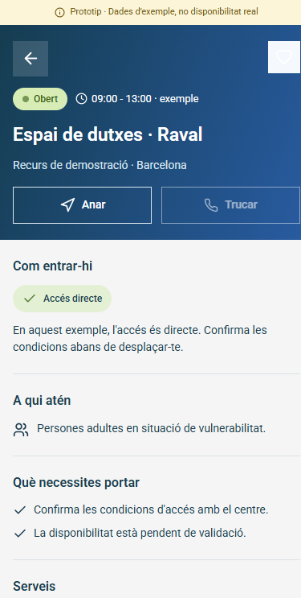
Figura E22 · 19-detalle-ca.png · original 375 × 1486 px · filas 1–743

E22. Detalle en catalán · 2/2
Continuación vertical de la misma captura. Fragmento 2 de 2, sin omitir contenido.
Resultado documentado: J06. Traducción y nombres de los días comprobados.
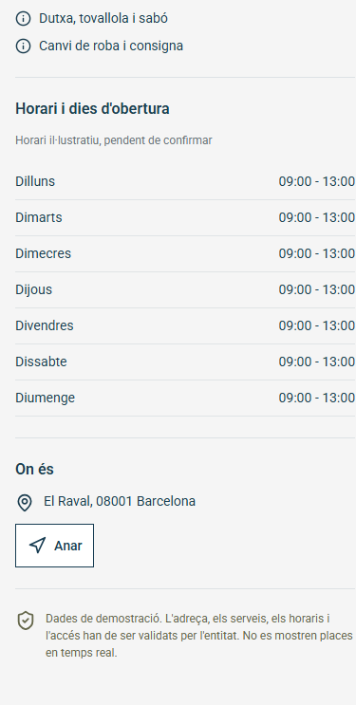
Figura E22 · 19-detalle-ca.png · original 375 × 1486 px · filas 744–1486

E23. Favoritos vacíos en catalán
Cómo llegar / qué hacer: Entrar en Preferits sin guardados.
Resultado documentado: J07. Mensaje Encara no tens preferits visible.
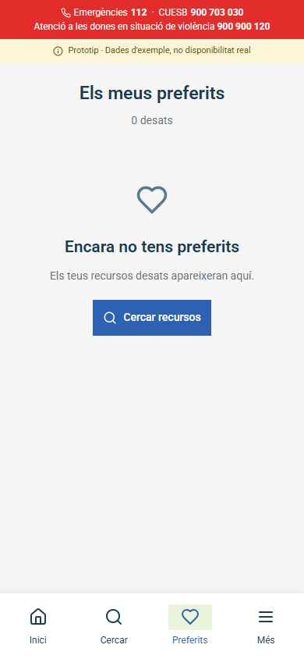
Figura E23 · 20-favoritos-ca.png · original 390 × 844 px

E24. Detalle: Menjador Social del Raval · 1/2
Cómo llegar / qué hacer: Abrir Más información y recorrer cabecera, acceso, público, requisitos, servicios, horario y dirección.
Resultado documentado: F01-raval-food: PASS en diez aspectos. F02-raval-food: FAIL por ausencia de categoría y minutos (INC-03). Rutas inspeccionadas sin abrir y llamada desactivada.
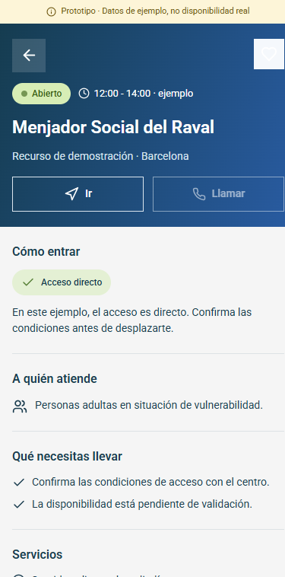
Figura E24 · detalle-raval-food.png · original 375 × 1515 px · filas 1–758

E24. Detalle: Menjador Social del Raval · 2/2
Continuación vertical de la misma captura. Fragmento 2 de 2, sin omitir contenido.
Resultado documentado: F01-raval-food: PASS en diez aspectos. F02-raval-food: FAIL por ausencia de categoría y minutos (INC-03). Rutas inspeccionadas sin abrir y llamada desactivada.
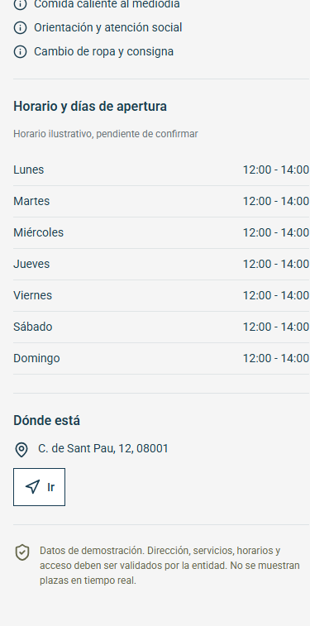
Figura E24 · detalle-raval-food.png · original 375 × 1515 px · filas 759–1515

E25. Detalle: Centro de Acogida Nocturna · 1/2
Cómo llegar / qué hacer: Abrir Más información y recorrer cabecera, acceso, público, requisitos, servicios, horario y dirección.
Resultado documentado: F01-night-shelter: PASS en diez aspectos. F02-night-shelter: FAIL por ausencia de categoría y minutos (INC-03). Rutas inspeccionadas sin abrir y llamada desactivada.
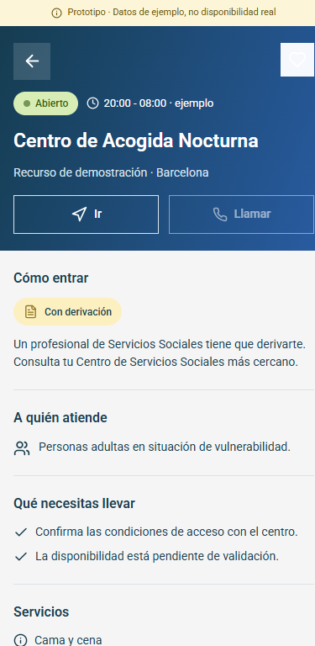
Figura E25 · detalle-night-shelter.png · original 375 × 1535 px · filas 1–768

E25. Detalle: Centro de Acogida Nocturna · 2/2
Continuación vertical de la misma captura. Fragmento 2 de 2, sin omitir contenido.
Resultado documentado: F01-night-shelter: PASS en diez aspectos. F02-night-shelter: FAIL por ausencia de categoría y minutos (INC-03). Rutas inspeccionadas sin abrir y llamada desactivada.
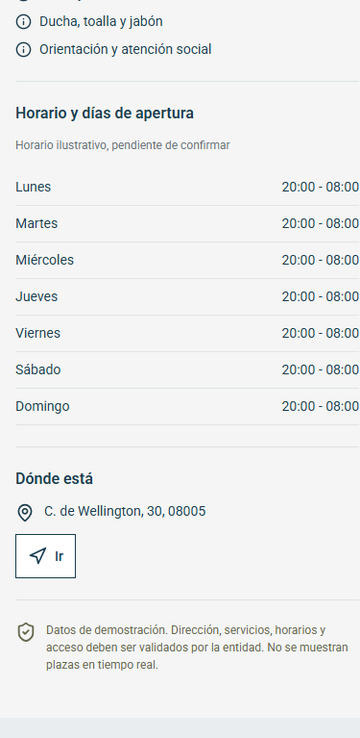
Figura E25 · detalle-night-shelter.png · original 375 × 1535 px · filas 769–1535

E26. Detalle: Centro de Día Meridiana · 1/2
Cómo llegar / qué hacer: Abrir Más información y recorrer cabecera, acceso, público, requisitos, servicios, horario y dirección.
Resultado documentado: F01-meridiana: PASS en diez aspectos. F02-meridiana: FAIL por ausencia de categoría y minutos (INC-03). Rutas inspeccionadas sin abrir y llamada desactivada.
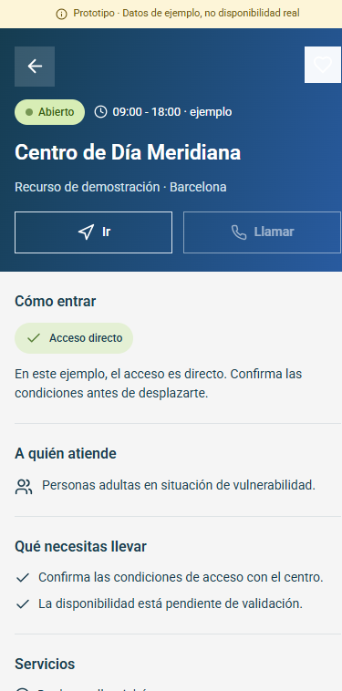
Figura E26 · detalle-meridiana.png · original 375 × 1515 px · filas 1–758

E26. Detalle: Centro de Día Meridiana · 2/2
Continuación vertical de la misma captura. Fragmento 2 de 2, sin omitir contenido.
Resultado documentado: F01-meridiana: PASS en diez aspectos. F02-meridiana: FAIL por ausencia de categoría y minutos (INC-03). Rutas inspeccionadas sin abrir y llamada desactivada.
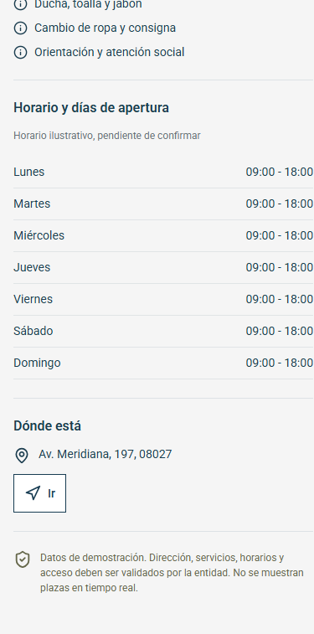
Figura E26 · detalle-meridiana.png · original 375 × 1515 px · filas 759–1515

E27. Detalle: Espai de dutxes · Raval · 1/2
Cómo llegar / qué hacer: Abrir Más información y recorrer cabecera, acceso, público, requisitos, servicios, horario y dirección.
Resultado documentado: F01-raval-shower: PASS en diez aspectos. F02-raval-shower: FAIL por ausencia de categoría y minutos (INC-03). Rutas inspeccionadas sin abrir y llamada desactivada.
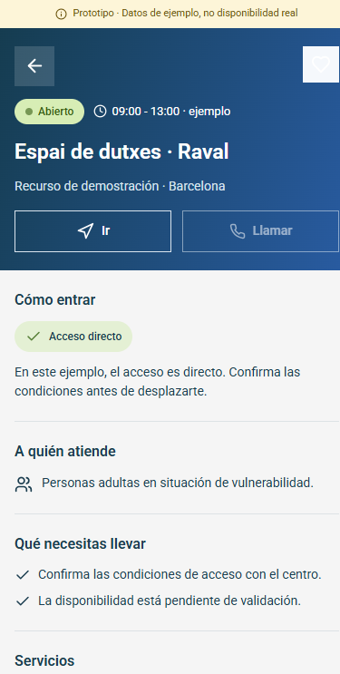
Figura E27 · detalle-raval-shower.png · original 375 × 1486 px · filas 1–743

E27. Detalle: Espai de dutxes · Raval · 2/2
Continuación vertical de la misma captura. Fragmento 2 de 2, sin omitir contenido.
Resultado documentado: F01-raval-shower: PASS en diez aspectos. F02-raval-shower: FAIL por ausencia de categoría y minutos (INC-03). Rutas inspeccionadas sin abrir y llamada desactivada.
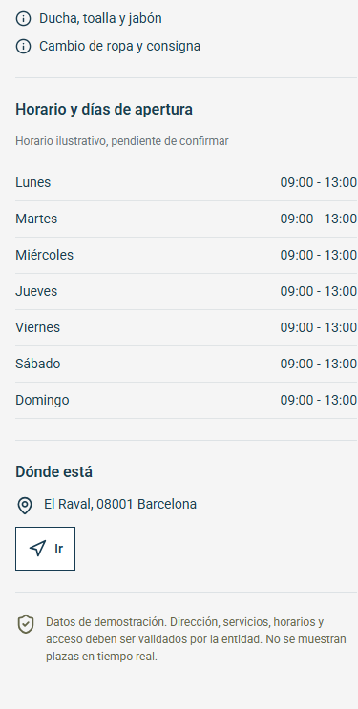
Figura E27 · detalle-raval-shower.png · original 375 × 1486 px · filas 744–1486

E28. Detalle: Menjador · Poble-sec · 1/2
Cómo llegar / qué hacer: Abrir Más información y recorrer cabecera, acceso, público, requisitos, servicios, horario y dirección.
Resultado documentado: F01-poble-sec-food: PASS en diez aspectos. F02-poble-sec-food: FAIL por ausencia de categoría y minutos (INC-03). Rutas inspeccionadas sin abrir y llamada desactivada.
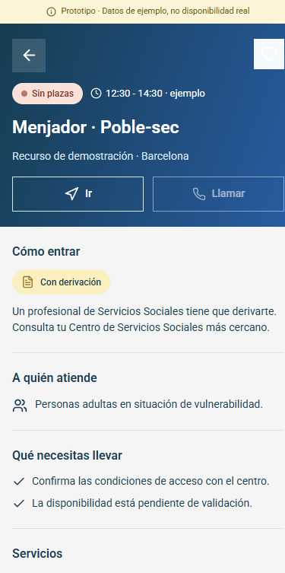
Figura E28 · detalle-poble-sec-food.png · original 375 × 1506 px · filas 1–753

E28. Detalle: Menjador · Poble-sec · 2/2
Continuación vertical de la misma captura. Fragmento 2 de 2, sin omitir contenido.
Resultado documentado: F01-poble-sec-food: PASS en diez aspectos. F02-poble-sec-food: FAIL por ausencia de categoría y minutos (INC-03). Rutas inspeccionadas sin abrir y llamada desactivada.
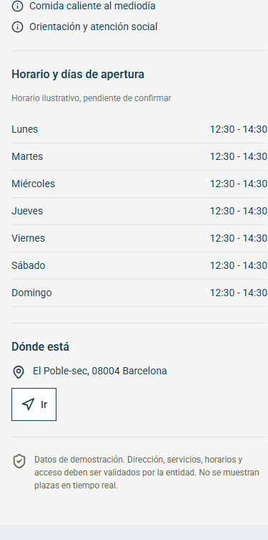
Figura E28 · detalle-poble-sec-food.png · original 375 × 1506 px · filas 754–1506

E29. Detalle: Espai d’acollida · Sants · 1/2
Cómo llegar / qué hacer: Abrir Más información y recorrer cabecera, acceso, público, requisitos, servicios, horario y dirección.
Resultado documentado: F01-sants-sleep: PASS en diez aspectos. F02-sants-sleep: FAIL por ausencia de categoría y minutos (INC-03). Rutas inspeccionadas sin abrir y llamada desactivada.
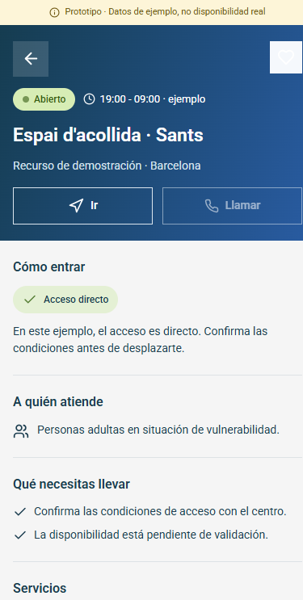
Figura E29 · detalle-sants-sleep.png · original 375 × 1486 px · filas 1–743

E29. Detalle: Espai d’acollida · Sants · 2/2
Continuación vertical de la misma captura. Fragmento 2 de 2, sin omitir contenido.
Resultado documentado: F01-sants-sleep: PASS en diez aspectos. F02-sants-sleep: FAIL por ausencia de categoría y minutos (INC-03). Rutas inspeccionadas sin abrir y llamada desactivada.
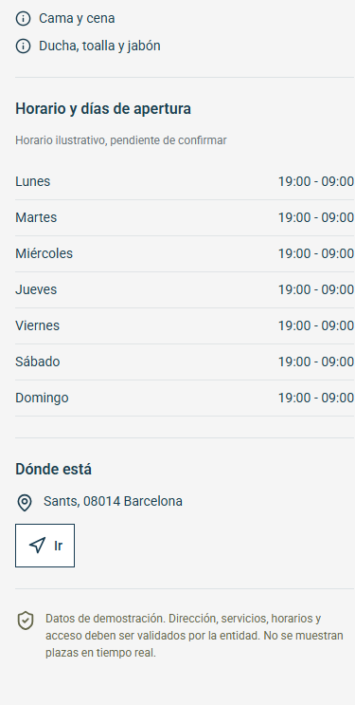
Figura E29 · detalle-sants-sleep.png · original 375 × 1486 px · filas 744–1486

E30. Detalle: Menjador · Barri Gòtic · 1/2
Cómo llegar / qué hacer: Abrir Más información y recorrer cabecera, acceso, público, requisitos, servicios, horario y dirección.
Resultado documentado: F01-gothic-food: PASS en diez aspectos. F02-gothic-food: FAIL por ausencia de categoría y minutos (INC-03). Rutas inspeccionadas sin abrir y llamada desactivada.
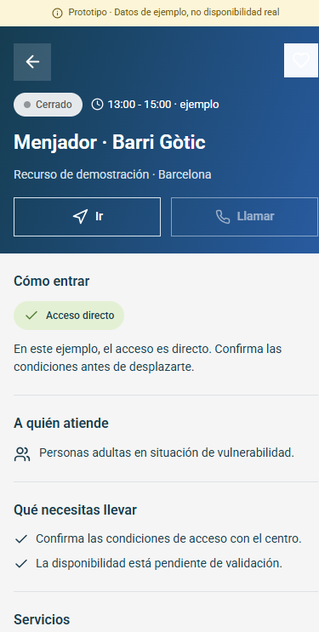
Figura E30 · detalle-gothic-food.png · original 375 × 1486 px · filas 1–743

E30. Detalle: Menjador · Barri Gòtic · 2/2
Continuación vertical de la misma captura. Fragmento 2 de 2, sin omitir contenido.
Resultado documentado: F01-gothic-food: PASS en diez aspectos. F02-gothic-food: FAIL por ausencia de categoría y minutos (INC-03). Rutas inspeccionadas sin abrir y llamada desactivada.
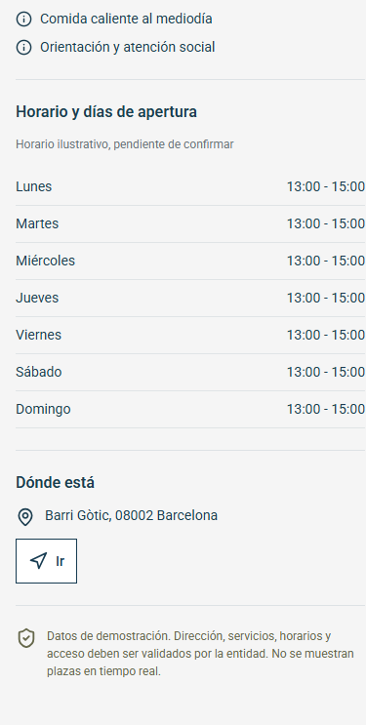
Figura E30 · detalle-gothic-food.png · original 375 × 1486 px · filas 744–1486

E31. Detalle: Espai d’acollida · Barceloneta · 1/2
Cómo llegar / qué hacer: Abrir Más información y recorrer cabecera, acceso, público, requisitos, servicios, horario y dirección.
Resultado documentado: F01-barceloneta-sleep: PASS en diez aspectos. F02-barceloneta-sleep: FAIL por ausencia de categoría y minutos (INC-03). Rutas inspeccionadas sin abrir y llamada desactivada.
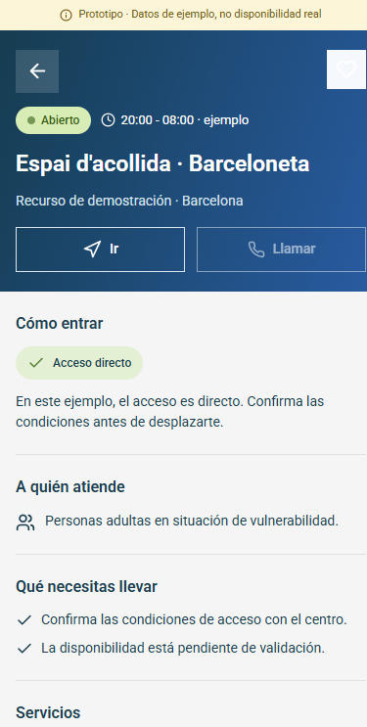
Figura E31 · detalle-barceloneta-sleep.png · original 375 × 1486 px · filas 1–743

E31. Detalle: Espai d’acollida · Barceloneta · 2/2
Continuación vertical de la misma captura. Fragmento 2 de 2, sin omitir contenido.
Resultado documentado: F01-barceloneta-sleep: PASS en diez aspectos. F02-barceloneta-sleep: FAIL por ausencia de categoría y minutos (INC-03). Rutas inspeccionadas sin abrir y llamada desactivada.
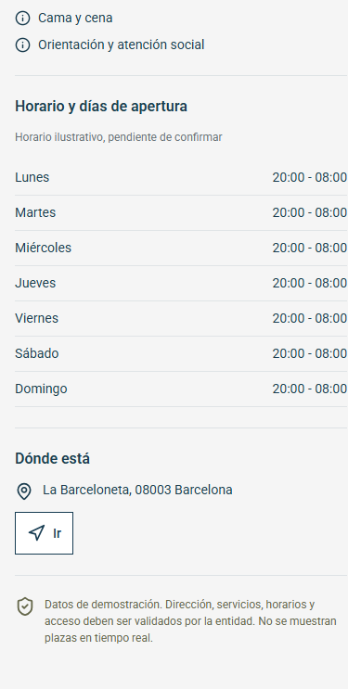
Figura E31 · detalle-barceloneta-sleep.png · original 375 × 1486 px · filas 744–1486

E32. Bienvenida · móvil de 320 px · 1/2
Cómo llegar / qué hacer: Seguir el recorrido del capítulo 3 hasta esta pantalla con viewport 320 × 740. La secuencia usa Comer y su único abierto para lista y detalle.
Resultado documentado: I-320-bienvenida: PASS de anchura. Documento sin desbordamiento horizontal y contenedor ≤ 480 px. No implica certificación visual ni ausencia de otras incidencias.
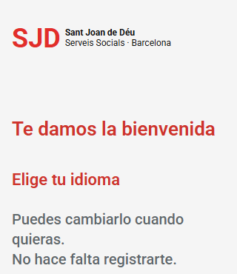
Figura E32 · responsive-320-bienvenida.png · original 320 × 740 px · filas 1–370

E32. Bienvenida · móvil de 320 px · 2/2
Continuación vertical de la misma captura. Fragmento 2 de 2, sin omitir contenido.
Resultado documentado: I-320-bienvenida: PASS de anchura. Documento sin desbordamiento horizontal y contenedor ≤ 480 px. No implica certificación visual ni ausencia de otras incidencias.
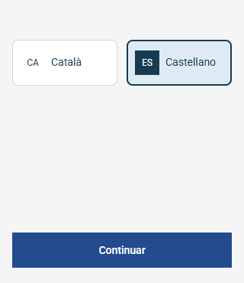
Figura E32 · responsive-320-bienvenida.png · original 320 × 740 px · filas 371–740

E33. Bienvenida · móvil de 390 px
Cómo llegar / qué hacer: Seguir el recorrido del capítulo 3 hasta esta pantalla con viewport 390 × 844. La secuencia usa Comer y su único abierto para lista y detalle.
Resultado documentado: I-390-bienvenida: PASS de anchura. Documento sin desbordamiento horizontal y contenedor ≤ 480 px. No implica certificación visual ni ausencia de otras incidencias.
Figura E33 · responsive-390-bienvenida.png · original 390 × 844 px

E34. Inicio · móvil de 320 px · 1/2
Cómo llegar / qué hacer: Seguir el recorrido del capítulo 3 hasta esta pantalla con viewport 320 × 740. La secuencia usa Comer y su único abierto para lista y detalle.
Resultado documentado: I-320-inicio: PASS de anchura. Documento sin desbordamiento horizontal y contenedor ≤ 480 px. No implica certificación visual ni ausencia de otras incidencias.
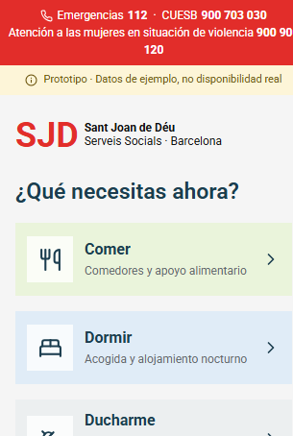
Figura E34 · responsive-320-inicio.png · original 305 × 907 px · filas 1–454

E34. Inicio · móvil de 320 px · 2/2
Continuación vertical de la misma captura. Fragmento 2 de 2, sin omitir contenido.
Resultado documentado: I-320-inicio: PASS de anchura. Documento sin desbordamiento horizontal y contenedor ≤ 480 px. No implica certificación visual ni ausencia de otras incidencias.
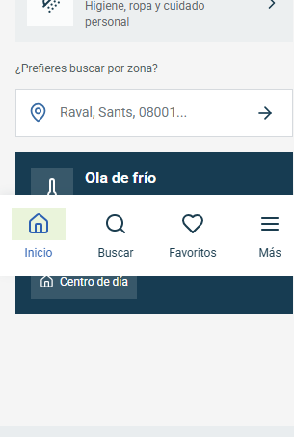
Figura E34 · responsive-320-inicio.png · original 305 × 907 px · filas 455–907

E35. Inicio · móvil de 390 px
Cómo llegar / qué hacer: Seguir el recorrido del capítulo 3 hasta esta pantalla con viewport 390 × 844. La secuencia usa Comer y su único abierto para lista y detalle.
Resultado documentado: I-390-inicio: PASS de anchura. Documento sin desbordamiento horizontal y contenedor ≤ 480 px. No implica certificación visual ni ausencia de otras incidencias.
Figura E35 · responsive-390-inicio.png · original 390 × 844 px

E36. Cuestionario: paso 1 · móvil de 320 px · 1/2
Cómo llegar / qué hacer: Seguir el recorrido del capítulo 3 hasta esta pantalla con viewport 320 × 740. La secuencia usa Comer y su único abierto para lista y detalle.
Resultado documentado: I-320-pregunta-1: PASS de anchura. Documento sin desbordamiento horizontal y contenedor ≤ 480 px. No implica certificación visual ni ausencia de otras incidencias.
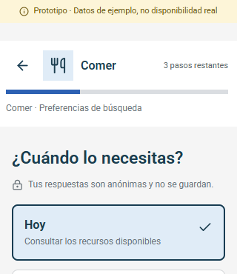
Figura E36 · responsive-320-pregunta-1.png · original 320 × 740 px · filas 1–370

E36. Cuestionario: paso 1 · móvil de 320 px · 2/2
Continuación vertical de la misma captura. Fragmento 2 de 2, sin omitir contenido.
Resultado documentado: I-320-pregunta-1: PASS de anchura. Documento sin desbordamiento horizontal y contenedor ≤ 480 px. No implica certificación visual ni ausencia de otras incidencias.
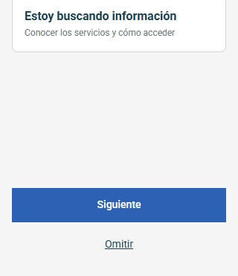
Figura E36 · responsive-320-pregunta-1.png · original 320 × 740 px · filas 371–740

E37. Cuestionario: paso 1 · móvil de 390 px
Cómo llegar / qué hacer: Seguir el recorrido del capítulo 3 hasta esta pantalla con viewport 390 × 844. La secuencia usa Comer y su único abierto para lista y detalle.
Resultado documentado: I-390-pregunta-1: PASS de anchura. Documento sin desbordamiento horizontal y contenedor ≤ 480 px. No implica certificación visual ni ausencia de otras incidencias.
Figura E37 · responsive-390-pregunta-1.png · original 390 × 844 px

E38. Cuestionario: paso 2 · móvil de 320 px · 1/2
Cómo llegar / qué hacer: Seguir el recorrido del capítulo 3 hasta esta pantalla con viewport 320 × 740. La secuencia usa Comer y su único abierto para lista y detalle.
Resultado documentado: I-320-pregunta-2: PASS de anchura. Documento sin desbordamiento horizontal y contenedor ≤ 480 px. No implica certificación visual ni ausencia de otras incidencias.
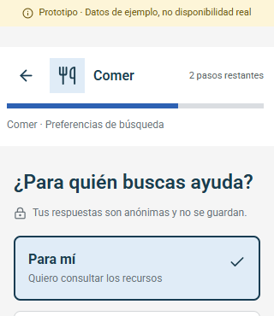
Figura E38 · responsive-320-pregunta-2.png · original 320 × 740 px · filas 1–370

E38. Cuestionario: paso 2 · móvil de 320 px · 2/2
Continuación vertical de la misma captura. Fragmento 2 de 2, sin omitir contenido.
Resultado documentado: I-320-pregunta-2: PASS de anchura. Documento sin desbordamiento horizontal y contenedor ≤ 480 px. No implica certificación visual ni ausencia de otras incidencias.
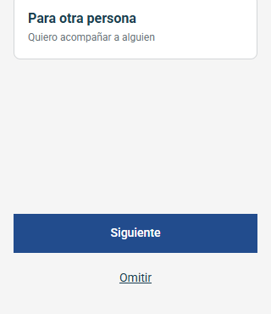
Figura E38 · responsive-320-pregunta-2.png · original 320 × 740 px · filas 371–740

E39. Cuestionario: paso 2 · móvil de 390 px
Cómo llegar / qué hacer: Seguir el recorrido del capítulo 3 hasta esta pantalla con viewport 390 × 844. La secuencia usa Comer y su único abierto para lista y detalle.
Resultado documentado: I-390-pregunta-2: PASS de anchura. Documento sin desbordamiento horizontal y contenedor ≤ 480 px. No implica certificación visual ni ausencia de otras incidencias.
Figura E39 · responsive-390-pregunta-2.png · original 390 × 844 px

E40. Cuestionario: paso 3 · móvil de 320 px · 1/2
Cómo llegar / qué hacer: Seguir el recorrido del capítulo 3 hasta esta pantalla con viewport 320 × 740. La secuencia usa Comer y su único abierto para lista y detalle.
Resultado documentado: I-320-pregunta-3: PASS de anchura. Documento sin desbordamiento horizontal y contenedor ≤ 480 px. No implica certificación visual ni ausencia de otras incidencias.
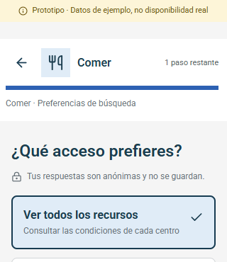
Figura E40 · responsive-320-pregunta-3.png · original 320 × 740 px · filas 1–370

E40. Cuestionario: paso 3 · móvil de 320 px · 2/2
Continuación vertical de la misma captura. Fragmento 2 de 2, sin omitir contenido.
Resultado documentado: I-320-pregunta-3: PASS de anchura. Documento sin desbordamiento horizontal y contenedor ≤ 480 px. No implica certificación visual ni ausencia de otras incidencias.
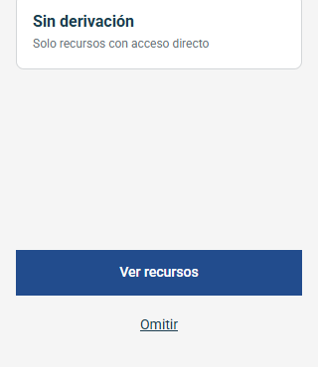
Figura E40 · responsive-320-pregunta-3.png · original 320 × 740 px · filas 371–740

E41. Cuestionario: paso 3 · móvil de 390 px
Cómo llegar / qué hacer: Seguir el recorrido del capítulo 3 hasta esta pantalla con viewport 390 × 844. La secuencia usa Comer y su único abierto para lista y detalle.
Resultado documentado: I-390-pregunta-3: PASS de anchura. Documento sin desbordamiento horizontal y contenedor ≤ 480 px. No implica certificación visual ni ausencia de otras incidencias.
Figura E41 · responsive-390-pregunta-3.png · original 390 × 844 px

E42. Mapa · móvil de 320 px · 1/2
Cómo llegar / qué hacer: Seguir el recorrido del capítulo 3 hasta esta pantalla con viewport 320 × 740. La secuencia usa Comer y su único abierto para lista y detalle.
Resultado documentado: I-320-mapa: PASS de anchura. Documento sin desbordamiento horizontal y contenedor ≤ 480 px. No implica certificación visual ni ausencia de otras incidencias.
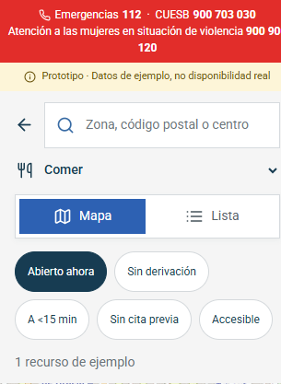
Figura E42 · responsive-320-mapa.png · original 305 × 833 px · filas 1–417

E42. Mapa · móvil de 320 px · 2/2
Continuación vertical de la misma captura. Fragmento 2 de 2, sin omitir contenido.
Resultado documentado: I-320-mapa: PASS de anchura. Documento sin desbordamiento horizontal y contenedor ≤ 480 px. No implica certificación visual ni ausencia de otras incidencias.
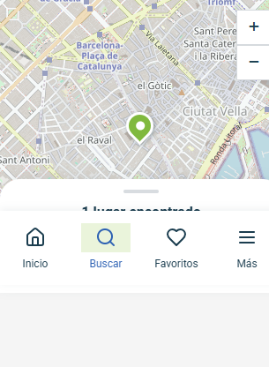
Figura E42 · responsive-320-mapa.png · original 305 × 833 px · filas 418–833

E43. Mapa · móvil de 390 px
Cómo llegar / qué hacer: Seguir el recorrido del capítulo 3 hasta esta pantalla con viewport 390 × 844. La secuencia usa Comer y su único abierto para lista y detalle.
Resultado documentado: I-390-mapa: PASS de anchura. Documento sin desbordamiento horizontal y contenedor ≤ 480 px. No implica certificación visual ni ausencia de otras incidencias.
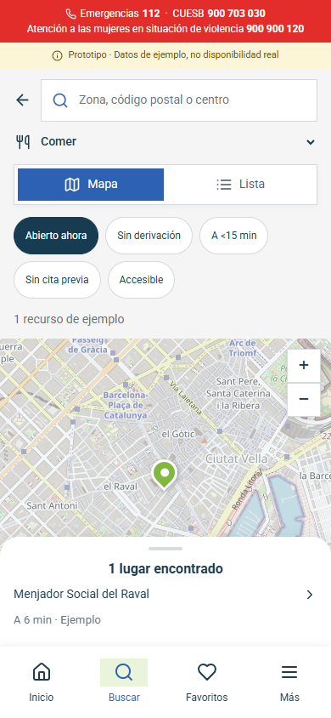
Figura E43 · responsive-390-mapa.png · original 390 × 844 px

E44. Lista · móvil de 320 px · 1/2
Cómo llegar / qué hacer: Seguir el recorrido del capítulo 3 hasta esta pantalla con viewport 320 × 740. La secuencia usa Comer y su único abierto para lista y detalle.
Resultado documentado: I-320-lista: PASS de anchura. Documento sin desbordamiento horizontal y contenedor ≤ 480 px. No implica certificación visual ni ausencia de otras incidencias.
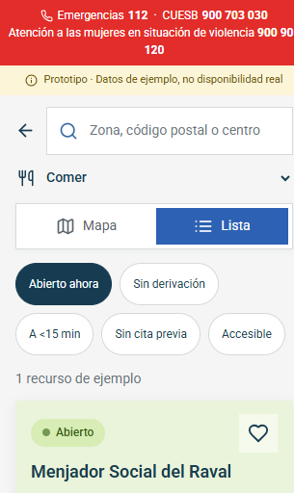
Figura E44 · responsive-320-lista.png · original 305 × 1023 px · filas 1–512

E44. Lista · móvil de 320 px · 2/2
Continuación vertical de la misma captura. Fragmento 2 de 2, sin omitir contenido.
Resultado documentado: I-320-lista: PASS de anchura. Documento sin desbordamiento horizontal y contenedor ≤ 480 px. No implica certificación visual ni ausencia de otras incidencias.
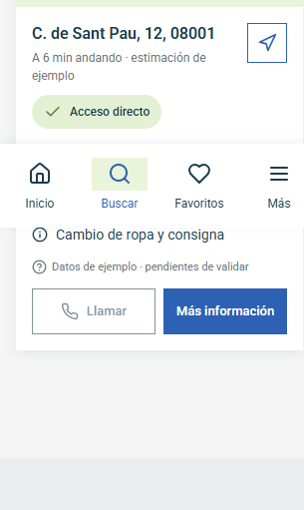
Figura E44 · responsive-320-lista.png · original 305 × 1023 px · filas 513–1023

E45. Lista · móvil de 390 px · 1/2
Cómo llegar / qué hacer: Seguir el recorrido del capítulo 3 hasta esta pantalla con viewport 390 × 844. La secuencia usa Comer y su único abierto para lista y detalle.
Resultado documentado: I-390-lista: PASS de anchura. Documento sin desbordamiento horizontal y contenedor ≤ 480 px. No implica certificación visual ni ausencia de otras incidencias.
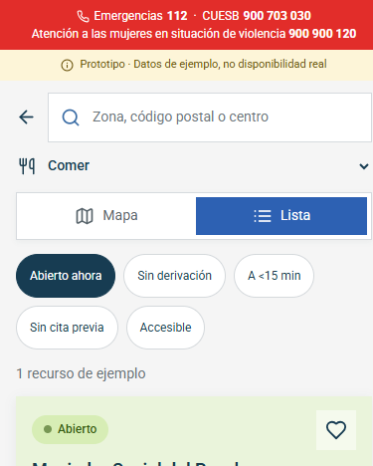
Figura E45 · responsive-390-lista.png · original 375 × 935 px · filas 1–468

E45. Lista · móvil de 390 px · 2/2
Continuación vertical de la misma captura. Fragmento 2 de 2, sin omitir contenido.
Resultado documentado: I-390-lista: PASS de anchura. Documento sin desbordamiento horizontal y contenedor ≤ 480 px. No implica certificación visual ni ausencia de otras incidencias.
Figura E45 · responsive-390-lista.png · original 375 × 935 px · filas 469–935

E46. Detalle · móvil de 320 px · 1/3
Cómo llegar / qué hacer: Seguir el recorrido del capítulo 3 hasta esta pantalla con viewport 320 × 740. La secuencia usa Comer y su único abierto para lista y detalle.
Resultado documentado: I-320-detalle: PASS de anchura. Documento sin desbordamiento horizontal y contenedor ≤ 480 px. No implica certificación visual ni ausencia de otras incidencias.
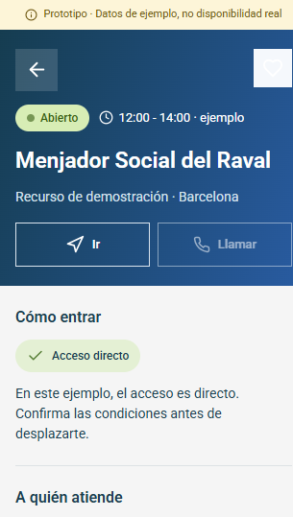
Figura E46 · responsive-320-detalle.png · original 305 × 1616 px · filas 1–539

E46. Detalle · móvil de 320 px · 2/3
Continuación vertical de la misma captura. Fragmento 2 de 3, sin omitir contenido.
Resultado documentado: I-320-detalle: PASS de anchura. Documento sin desbordamiento horizontal y contenedor ≤ 480 px. No implica certificación visual ni ausencia de otras incidencias.
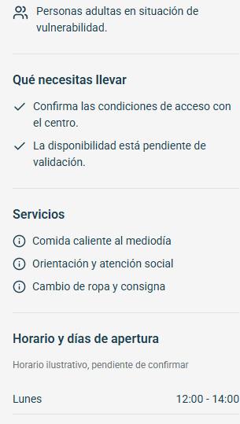
Figura E46 · responsive-320-detalle.png · original 305 × 1616 px · filas 540–1078

E46. Detalle · móvil de 320 px · 3/3
Continuación vertical de la misma captura. Fragmento 3 de 3, sin omitir contenido.
Resultado documentado: I-320-detalle: PASS de anchura. Documento sin desbordamiento horizontal y contenedor ≤ 480 px. No implica certificación visual ni ausencia de otras incidencias.
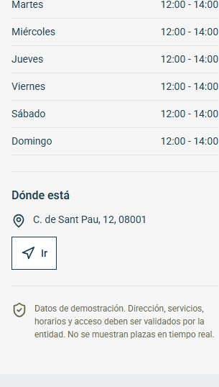
Figura E46 · responsive-320-detalle.png · original 305 × 1616 px · filas 1079–1616

E47. Detalle · móvil de 390 px · 1/2
Cómo llegar / qué hacer: Seguir el recorrido del capítulo 3 hasta esta pantalla con viewport 390 × 844. La secuencia usa Comer y su único abierto para lista y detalle.
Resultado documentado: I-390-detalle: PASS de anchura. Documento sin desbordamiento horizontal y contenedor ≤ 480 px. No implica certificación visual ni ausencia de otras incidencias.
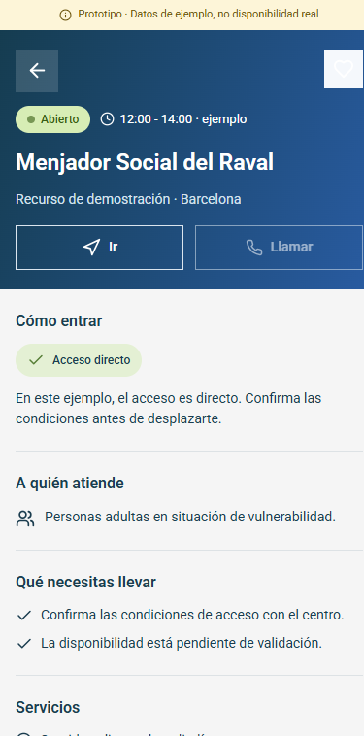
Figura E47 · responsive-390-detalle.png · original 375 × 1515 px · filas 1–758

E47. Detalle · móvil de 390 px · 2/2
Continuación vertical de la misma captura. Fragmento 2 de 2, sin omitir contenido.
Resultado documentado: I-390-detalle: PASS de anchura. Documento sin desbordamiento horizontal y contenedor ≤ 480 px. No implica certificación visual ni ausencia de otras incidencias.
Figura E47 · responsive-390-detalle.png · original 375 × 1515 px · filas 759–1515

E48. Favoritos vacíos · móvil de 320 px · 1/2
Cómo llegar / qué hacer: Seguir el recorrido del capítulo 3 hasta esta pantalla con viewport 320 × 740. La secuencia usa Comer y su único abierto para lista y detalle.
Resultado documentado: I-320-favoritos: PASS de anchura. Documento sin desbordamiento horizontal y contenedor ≤ 480 px. No implica certificación visual ni ausencia de otras incidencias.
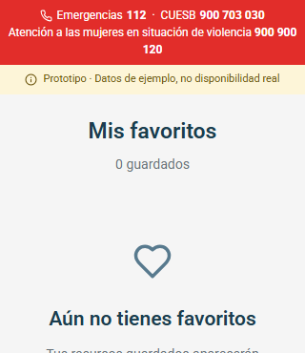
Figura E48 · responsive-320-favoritos.png · original 320 × 740 px · filas 1–370

E48. Favoritos vacíos · móvil de 320 px · 2/2
Continuación vertical de la misma captura. Fragmento 2 de 2, sin omitir contenido.
Resultado documentado: I-320-favoritos: PASS de anchura. Documento sin desbordamiento horizontal y contenedor ≤ 480 px. No implica certificación visual ni ausencia de otras incidencias.
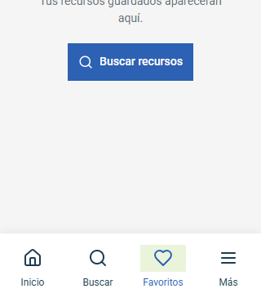
Figura E48 · responsive-320-favoritos.png · original 320 × 740 px · filas 371–740

E49. Favoritos vacíos · móvil de 390 px
Cómo llegar / qué hacer: Seguir el recorrido del capítulo 3 hasta esta pantalla con viewport 390 × 844. La secuencia usa Comer y su único abierto para lista y detalle.
Resultado documentado: I-390-favoritos: PASS de anchura. Documento sin desbordamiento horizontal y contenedor ≤ 480 px. No implica certificación visual ni ausencia de otras incidencias.
Figura E49 · responsive-390-favoritos.png · original 390 × 844 px

E50. Más · móvil de 320 px · 1/2
Cómo llegar / qué hacer: Seguir el recorrido del capítulo 3 hasta esta pantalla con viewport 320 × 740. La secuencia usa Comer y su único abierto para lista y detalle.
Resultado documentado: I-320-mas: PASS de anchura. Documento sin desbordamiento horizontal y contenedor ≤ 480 px. No implica certificación visual ni ausencia de otras incidencias.
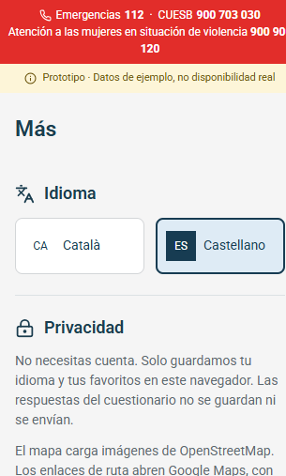
Figura E50 · responsive-320-mas.png · original 305 × 1014 px · filas 1–507

E50. Más · móvil de 320 px · 2/2
Continuación vertical de la misma captura. Fragmento 2 de 2, sin omitir contenido.
Resultado documentado: I-320-mas: PASS de anchura. Documento sin desbordamiento horizontal y contenedor ≤ 480 px. No implica certificación visual ni ausencia de otras incidencias.
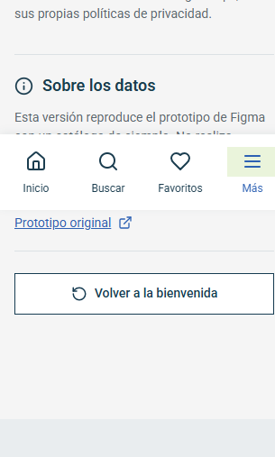
Figura E50 · responsive-320-mas.png · original 305 × 1014 px · filas 508–1014

E51. Más · móvil de 390 px · 1/2
Cómo llegar / qué hacer: Seguir el recorrido del capítulo 3 hasta esta pantalla con viewport 390 × 844. La secuencia usa Comer y su único abierto para lista y detalle.
Resultado documentado: I-390-mas: PASS de anchura. Documento sin desbordamiento horizontal y contenedor ≤ 480 px. No implica certificación visual ni ausencia de otras incidencias.
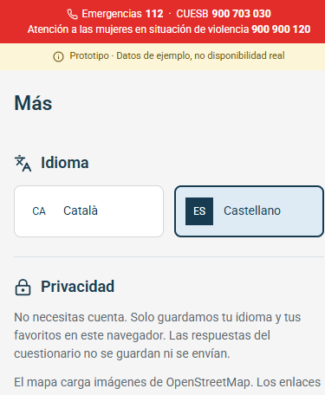
Figura E51 · responsive-390-mas.png · original 375 × 912 px · filas 1–456

E51. Más · móvil de 390 px · 2/2
Continuación vertical de la misma captura. Fragmento 2 de 2, sin omitir contenido.
Resultado documentado: I-390-mas: PASS de anchura. Documento sin desbordamiento horizontal y contenedor ≤ 480 px. No implica certificación visual ni ausencia de otras incidencias.
Figura E51 · responsive-390-mas.png · original 375 × 912 px · filas 457–912

E52. INC-01: Omitir no sale del flujo
Cómo llegar / qué hacer: Inicio > Comer > Omitir en la primera pregunta.
Resultado documentado: FAIL D04-paso-1/2. Sigue en preguntas; el esperado era ir a resultados.
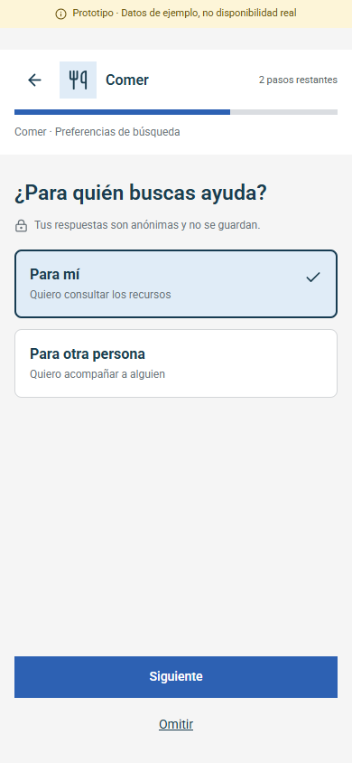
Figura E52 · incidencia-01-omitir.png · original 390 × 844 px

E53. INC-02: pantalla y URL inconsistentes
Cómo llegar / qué hacer: Abrir una necesidad y recargar #questions.
Resultado documentado: FAIL D06. Se ve Inicio mientras la URL registrada conserva #questions. La imagen no muestra la barra del navegador.
Figura E53 · incidencia-02-recarga-cuestionario.png · original 390 × 844 px

E54. INC-04: marcadores solapados
Cómo llegar / qué hacer: Con 390 × 844, pulsar el centro del marcador de Menjador Social del Raval.
Resultado documentado: FAIL E02-raval. Espai de dutxes intercepta el click normal; no se forzó la acción.
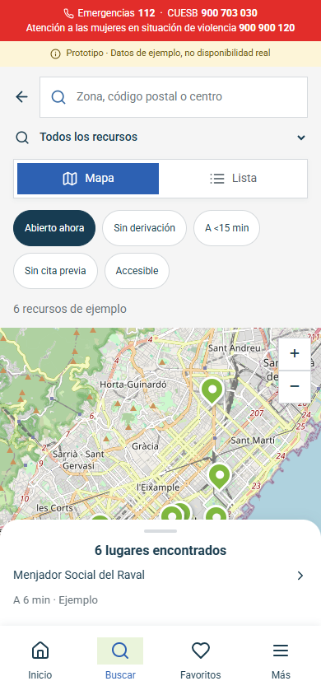
Figura E54 · incidencia-04-marcadores.png · original 390 × 844 px

5. Registro completo de los 118 casos
Cada fila conserva el ID, pantalla, prueba, esperado, observado y estado de RESULTADOS.csv. No se cuentan los reintentos como casos nuevos. Los 108 ejecutados incluyen 96 PASS y 12 FAIL; diez casos de escritorio permanecen bloqueados.

A. Acceso e idioma
ID / pantalla | Prueba y resultado esperado | Observado / estado
A01 Bienvenida | Primera visita Esperado: Bienvenida sin cuenta | Bienvenida visible ESTADO: PASS
A02 Bienvenida | Cambiar a CA Esperado: Texto CA y html lang ca | Ambos comprobados ESTADO: PASS
A03 Bienvenida | Recargar CA Esperado: Conservar CA | CA conservado ESTADO: PASS
A04 Bienvenida | ES y Continuar Esperado: Inicio ES y lang es | Ambos comprobados ESTADO: PASS
A05 Inicio | Volver a raiz tras bienvenida Esperado: Inicio sin repetir bienvenida | Inicio visible ESTADO: PASS

B. Búsqueda y categorías
ID / pantalla | Prueba y resultado esperado | Observado / estado
B01 Resultados | Lista inicial y orden Esperado: 6 abiertos por minutos | 6 en orden 6-8-14-18-22-28 ESTADO: PASS
B02 Resultados | Texto RAVAL acentuado con espacios y 08001 Esperado: 2 recursos Raval | Menjador y Espai de dutxes ESTADO: PASS
B03 Resultados | Borrar busqueda Esperado: Texto vacio y 6 abiertos | Texto vacio y 6 abiertos ESTADO: PASS
B04 Resultados | GOTIC sin abierto Esperado: Encontrar Barri Gotic pese a tilde | 1 Barri Gotic cerrado ESTADO: PASS
B05-food Resultados | Categoria food sin filtros Esperado: 3 recursos | 3 recursos ESTADO: PASS
B05-sleep Resultados | Categoria sleep sin filtros Esperado: 3 recursos | 3 recursos ESTADO: PASS
B05-shower Resultados | Categoria shower sin filtros Esperado: 2 recursos | 2 recursos ESTADO: PASS
B05-all Resultados | Categoria all sin filtros Esperado: 8 recursos | 8 recursos ESTADO: PASS
B06 Inicio | Buscar CP 08001 Esperado: 2 y open por defecto | 2 y open activo ESTADO: PASS
B07-Comer Inicio | Acceso rapido Comer Esperado: food y 1 abierto | food y 1 abierto ESTADO: PASS
B07-Ducha Inicio | Acceso rapido Ducha Esperado: shower y 2 abiertos | shower y 2 abiertos ESTADO: PASS
B07-Centro-dia Inicio | Acceso rapido Centro de dia Esperado: all y 1 Meridiana | all y 1 Meridiana ESTADO: PASS

C. Filtros y vacío
ID / pantalla | Prueba y resultado esperado | Observado / estado
C01 Resultados | Busqueda inexistente Esperado: 0 y mensaje sin resultados | 0 y mensaje visible ESTADO: PASS
C02 Resultados | Restablecer vacio Esperado: 8 sin filtros ni texto categoria all | 8 sin filtros ni texto categoria all ESTADO: PASS
C03-open Resultados | Abierto individual Esperado: 6 excluyendo cerrado y sin plazas | 6 abiertos ESTADO: PASS
C03-direct Resultados | Directo individual Esperado: 6 recursos | 6 recursos ESTADO: PASS
C03-near Resultados | Menos de 15 min individual Esperado: 5 recursos | 5 recursos ESTADO: PASS
C03-appointment Resultados | Sin cita individual Esperado: 7 recursos | 7 recursos ESTADO: PASS
C03-accessible Resultados | Accesible individual Esperado: 5 recursos | 5 recursos ESTADO: PASS
C04 Resultados | Cinco filtros juntos Esperado: Solo Menjador Social del Raval | Solo Menjador Social del Raval ESTADO: PASS

D. Cuestionario
ID / pantalla | Prueba y resultado esperado | Observado / estado
D01 Cuestionario | Volver conserva respuesta Esperado: Informacion sigue seleccionada | aria-pressed true al regresar ESTADO: PASS
D02 Cuestionario | Comer y Sin derivacion Esperado: open y direct con 1 recurso | open y direct con 1 recurso ESTADO: PASS
D03-sleep Cuestionario | Dormir tres pasos por defecto Esperado: sleep y 3 abiertos | sleep y 3 abiertos ESTADO: PASS
D03-shower Cuestionario | Ducha tres pasos por defecto Esperado: shower y 2 abiertos | shower y 2 abiertos ESTADO: PASS
D04-paso-1 Cuestionario | Omitir primer paso Esperado: Ir a resultados | Pasa a pregunta 2 y sigue questions ESTADO: FAIL
D04-paso-2 Cuestionario | Omitir segundo paso Esperado: Ir a resultados | Pasa a pregunta 3 y sigue questions ESTADO: FAIL
D04-paso-3 Cuestionario | Omitir tercer paso Esperado: Ir a resultados | Abre results ESTADO: PASS
D05 Cuestionario | Omitir final no aplica directo Esperado: open sin direct | direct false y abierto conservado ESTADO: PASS
D06 Cuestionario | Recargar questions Esperado: Pantalla acorde a URL | Inicio con hash questions ESTADO: FAIL
D07 Cuestionario | Respuestas neutrales y privacidad Esperado: 3 de dormir y sin respuestas persistidas | 3 y solo 3 claves sjd; ninguna peticion no GET ESTADO: PASS
D08 Cuestionario | Volver en pasos 2 y 1 Esperado: Paso 1 y despues Inicio | Ambas transiciones comprobadas ESTADO: PASS

E. Mapa
ID / pantalla | Prueba y resultado esperado | Observado / estado
E01 Mapa | Marcadores iniciales Esperado: 6 marcadores | 6 marcadores ESTADO: PASS
E02-raval Mapa | Click normal Raval en movil Esperado: Abrir ficha Raval | Marcador de dutxes intercepta centro; timeout ESTADO: FAIL
E02-meridiana Mapa | Click marcador Meridiana Esperado: Abrir ficha Meridiana | Ficha correcta visible ESTADO: PASS
E03 Mapa | Cerrar seleccion Esperado: Volver al resumen | Resumen visible sin ficha ESTADO: PASS
E04 Mapa | Resumen y Mas informacion Esperado: Detalle del primer recurso | detail/raval-food abierto ESTADO: PASS
E05 Mapa | Zoom mas y menos Esperado: Cambiar nivel relativo | Teselas de nivel 13 a 14 y regreso ESTADO: PASS
E06 Resultados | Mapa a lista Esperado: 6 fichas | 6 fichas ESTADO: PASS
E07 Mapa | Bloquear teselas Esperado: Aviso explicito de error | Aviso indica consultar Lista ESTADO: PASS
E08 Resultados | Lista tras error de mapa Esperado: 6 fichas consultables | 6 fichas consultables ESTADO: PASS

F. Ocho detalles
ID / pantalla | Prueba y resultado esperado | Observado / estado
F01-raval-food Detalle | Contenido y contrato ficha Esperado: 10 comprobaciones correctas | 10 de 10 correctas ESTADO: PASS
F02-raval-food Detalle | Categoria y minutos FR-18 Esperado: Comer y 6 min visibles | Ambos ausentes ESTADO: FAIL
F01-night-shelter Detalle | Contenido y contrato ficha Esperado: 10 comprobaciones correctas | 10 de 10 correctas ESTADO: PASS
F02-night-shelter Detalle | Categoria y minutos FR-18 Esperado: Dormir y 18 min visibles | Ambos ausentes ESTADO: FAIL
F01-meridiana Detalle | Contenido y contrato ficha Esperado: 10 comprobaciones correctas | 10 de 10 correctas ESTADO: PASS
F02-meridiana Detalle | Categoria y minutos FR-18 Esperado: Ducharme y 22 min visibles | Ambos ausentes ESTADO: FAIL
F01-raval-shower Detalle | Contenido y contrato ficha Esperado: 10 comprobaciones correctas | 10 de 10 correctas ESTADO: PASS
F02-raval-shower Detalle | Categoria y minutos FR-18 Esperado: Ducharme y 8 min visibles | Ambos ausentes ESTADO: FAIL
F01-poble-sec-food Detalle | Contenido y contrato ficha Esperado: 10 comprobaciones correctas | 10 de 10 correctas ESTADO: PASS
F02-poble-sec-food Detalle | Categoria y minutos FR-18 Esperado: Comer y 12 min visibles | Ambos ausentes ESTADO: FAIL
F01-sants-sleep Detalle | Contenido y contrato ficha Esperado: 10 comprobaciones correctas | 10 de 10 correctas ESTADO: PASS
F02-sants-sleep Detalle | Categoria y minutos FR-18 Esperado: Dormir y 28 min visibles | Ambos ausentes ESTADO: FAIL
F01-gothic-food Detalle | Contenido y contrato ficha Esperado: 10 comprobaciones correctas | 10 de 10 correctas ESTADO: PASS
F02-gothic-food Detalle | Categoria y minutos FR-18 Esperado: Comer y 9 min visibles | Ambos ausentes ESTADO: FAIL
F01-barceloneta-sleep Detalle | Contenido y contrato ficha Esperado: 10 comprobaciones correctas | 10 de 10 correctas ESTADO: PASS
F02-barceloneta-sleep Detalle | Categoria y minutos FR-18 Esperado: Dormir y 14 min visibles | Ambos ausentes ESTADO: FAIL

G. Favoritos y almacenamiento
ID / pantalla | Prueba y resultado esperado | Observado / estado
G01 Favoritos | Estado vacio Esperado: Mensaje y buscar recursos | Ambos visibles ESTADO: PASS
G02 Detalle | Guardar y anuncio Esperado: Favorito activo y confirmacion | Ambos comprobados ESTADO: PASS
G03 Favoritos | Guardar desde lista y ver ambos Esperado: 2 favoritos | 2 favoritos ESTADO: PASS
G04 Favoritos | Recargar favoritos Esperado: Conservar 2 | Conserva 2 ESTADO: PASS
G05 Favoritos | Quitar ambos Esperado: Reducir a 1 y despues vacio | Ambas transiciones comprobadas ESTADO: PASS
G06 Favoritos | JSON roto Esperado: 0 favoritos sin romper UI | 0 y UI operativa ESTADO: PASS
G07 Favoritos | Duplicados e IDs invalidos Esperado: 2 IDs validos unicos | Meridiana y Raval una vez ESTADO: PASS
G08 Mas | Fallar getItem y setItem Esperado: Idioma y favoritos funcionan en sesion | SecurityError confirmado y acciones funcionan ESTADO: PASS
G09 Favoritos | Recargar con storage bloqueado Esperado: No persistir CA ni favoritos | ES y sin favoritos; storage restaurado ESTADO: PASS

H. Navegación y teclado
ID / pantalla | Prueba y resultado esperado | Observado / estado
H01 Inicio | Contratos emergencia Esperado: 3 tel correctos sin llamar | 112 y 900703030 y 900900120 ESTADO: PASS
H02 Mas | Privacidad datos y Figma Esperado: Textos visibles y enlace externo | Textos y href y target correctos ESTADO: PASS
H03 Navegacion | Historial navegador Esperado: Atras Inicio y adelante Mas | Ambas pantallas correctas ESTADO: PASS
H04-inexistente Navegacion | Hash no reconocido Esperado: Fallback Inicio sin romper UI | Inicio; hash original conservado ESTADO: PASS
H04-detail-invalido Navegacion | Detalle desconocido Esperado: Fallback Inicio sin romper UI | Inicio; hash original conservado ESTADO: PASS
H05 Inicio | Activar salto con Enter Esperado: Foco en main | Foco en main ESTADO: PASS
H06 Cuestionario | Enter en necesidad Esperado: Abrir pregunta con foco main | Pregunta abierta y foco main ESTADO: PASS
H07 Cuestionario | Enter Siguiente y Tab Esperado: Paso 2 y foco Omitir | Ambos comprobados ESTADO: PASS

I. Adaptación móvil y escritorio
ID / pantalla | Prueba y resultado esperado | Observado / estado
I-320-bienvenida Bienvenida | Anchura 320x740 Esperado: Sin overflow y shell <=480 | Viewport 320 y documento 320 ESTADO: PASS
I-320-inicio Inicio | Anchura 320x740 Esperado: Sin overflow y shell <=480 | Viewport 320 y documento 305 ESTADO: PASS
I-320-pregunta-1 Cuestionario | Anchura 320x740 Esperado: Sin overflow y shell <=480 | Viewport 320 y documento 320 ESTADO: PASS
I-320-pregunta-2 Cuestionario | Anchura 320x740 Esperado: Sin overflow y shell <=480 | Viewport 320 y documento 320 ESTADO: PASS
I-320-pregunta-3 Cuestionario | Anchura 320x740 Esperado: Sin overflow y shell <=480 | Viewport 320 y documento 320 ESTADO: PASS
I-320-mapa Resultados | Anchura 320x740 Esperado: Sin overflow y shell <=480 | Viewport 320 y documento 305 ESTADO: PASS
I-320-lista Resultados | Anchura 320x740 Esperado: Sin overflow y shell <=480 | Viewport 320 y documento 305 ESTADO: PASS
I-320-detalle Detalle | Anchura 320x740 Esperado: Sin overflow y shell <=480 | Viewport 320 y documento 305 ESTADO: PASS
I-320-favoritos Favoritos | Anchura 320x740 Esperado: Sin overflow y shell <=480 | Viewport 320 y documento 320 ESTADO: PASS
I-320-mas Mas | Anchura 320x740 Esperado: Sin overflow y shell <=480 | Viewport 320 y documento 305 ESTADO: PASS
I-390-bienvenida Bienvenida | Anchura 390x844 Esperado: Sin overflow y shell <=480 | Viewport 390 y documento 390 ESTADO: PASS
I-390-inicio Inicio | Anchura 390x844 Esperado: Sin overflow y shell <=480 | Viewport 390 y documento 390 ESTADO: PASS
I-390-pregunta-1 Cuestionario | Anchura 390x844 Esperado: Sin overflow y shell <=480 | Viewport 390 y documento 390 ESTADO: PASS
I-390-pregunta-2 Cuestionario | Anchura 390x844 Esperado: Sin overflow y shell <=480 | Viewport 390 y documento 390 ESTADO: PASS
I-390-pregunta-3 Cuestionario | Anchura 390x844 Esperado: Sin overflow y shell <=480 | Viewport 390 y documento 390 ESTADO: PASS
I-390-mapa Resultados | Anchura 390x844 Esperado: Sin overflow y shell <=480 | Viewport 390 y documento 390 ESTADO: PASS
I-390-lista Resultados | Anchura 390x844 Esperado: Sin overflow y shell <=480 | Viewport 390 y documento 375 ESTADO: PASS
I-390-detalle Detalle | Anchura 390x844 Esperado: Sin overflow y shell <=480 | Viewport 390 y documento 375 ESTADO: PASS
I-390-favoritos Favoritos | Anchura 390x844 Esperado: Sin overflow y shell <=480 | Viewport 390 y documento 390 ESTADO: PASS
I-390-mas Mas | Anchura 390x844 Esperado: Sin overflow y shell <=480 | Viewport 390 y documento 375 ESTADO: PASS
I-1440-bienvenida Bienvenida | Escritorio 1440x1000 Esperado: Viewport real 1440x1000 | API declara 1440 pero DOM 638x443 ESTADO: BLOCKED
I-1440-inicio Inicio | Escritorio 1440x1000 Esperado: Viewport real 1440x1000 | No ejecutado tras detectar bloqueo de viewport ESTADO: BLOCKED
I-1440-pregunta-1 Cuestionario | Escritorio 1440x1000 Esperado: Viewport real 1440x1000 | No ejecutado tras detectar bloqueo de viewport ESTADO: BLOCKED
I-1440-pregunta-2 Cuestionario | Escritorio 1440x1000 Esperado: Viewport real 1440x1000 | No ejecutado tras detectar bloqueo de viewport ESTADO: BLOCKED
I-1440-pregunta-3 Cuestionario | Escritorio 1440x1000 Esperado: Viewport real 1440x1000 | No ejecutado tras detectar bloqueo de viewport ESTADO: BLOCKED
I-1440-mapa Resultados | Escritorio 1440x1000 Esperado: Viewport real 1440x1000 | No ejecutado tras detectar bloqueo de viewport ESTADO: BLOCKED
I-1440-lista Resultados | Escritorio 1440x1000 Esperado: Viewport real 1440x1000 | No ejecutado tras detectar bloqueo de viewport ESTADO: BLOCKED
I-1440-detalle Detalle | Escritorio 1440x1000 Esperado: Viewport real 1440x1000 | No ejecutado tras detectar bloqueo de viewport ESTADO: BLOCKED
I-1440-favoritos Favoritos | Escritorio 1440x1000 Esperado: Viewport real 1440x1000 | No ejecutado tras detectar bloqueo de viewport ESTADO: BLOCKED
I-1440-mas Mas | Escritorio 1440x1000 Esperado: Viewport real 1440x1000 | No ejecutado tras detectar bloqueo de viewport ESTADO: BLOCKED

J. Catalán
ID / pantalla | Prueba y resultado esperado | Observado / estado
J01 Mas | Cambiar a CA Esperado: Mas CA y lang ca | Textos CA y lang ca ESTADO: PASS
J02 Mas | Recarga idioma CA Esperado: Conservar lang ca | lang ca conservado ESTADO: PASS
J03 Inicio | Inicio CA Esperado: Què necessites ara visible | Heading CA visible ESTADO: PASS
J04-1 Cuestionario | Paso 1 CA Esperado: Quan ho necessites visible | Heading y siguiente CA ESTADO: PASS
J04-2 Cuestionario | Paso 2 CA Esperado: Per a qui busques ajuda visible | Heading y siguiente CA ESTADO: PASS
J04-3 Cuestionario | Paso 3 CA Esperado: Quin accés prefereixes visible | Heading y ver recursos CA ESTADO: PASS
J05 Resultados | Lista CA Esperado: 2 duchas y Trucar desactivado | 2 y Trucar disabled ESTADO: PASS
J06 Detalle | Detalle CA Esperado: Com entrar-hi y dias CA | Heading CA y Dilluns a Diumenge ESTADO: PASS
J07 Favoritos | Vacio CA Esperado: Encara no tens preferits | Heading CA visible ESTADO: PASS
J08 Bienvenida | Volver desde Mas CA Esperado: Bienvenida CA | Bienvenida CA; despues restaurado ES ESTADO: PASS

6. Informe técnico íntegro de la ejecución
Se incorpora el informe previo para conservar todas las incidencias, trazabilidad FR, limitaciones, método, falsos positivos descartados y criterios de repetición. Las referencias a otros archivos se mantienen como nombres; el contenido relevante y las capturas están integrados en este Word.
Fecha: 16/10/2026, sesion iniciada a las 00:33 CEST. Version: sjd-webapp 0.1.0. Resultado: NO APTO para dar por cerrada la validacion completa. Hay cuatro incidencias funcionales/UX y la cobertura de escritorio esta bloqueada. No se ha modificado el codigo funcional ni corregido las incidencias.

1. Entregables y resumen
- Plan de pruebas.
- Matriz individual de resultados, CSV.
- Indice de las 54 capturas.
- Guion auxiliar Playwright para las 20 comprobaciones de anchura movil.
Grupo | Casos | PASS | FAIL | BLOCKED
A. Acceso e idioma inicial | 5 | 5 | 0 | 0
B. Busqueda, categorias y accesos rapidos | 12 | 12 | 0 | 0
C. Filtros y estados vacios | 8 | 8 | 0 | 0
D. Cuestionario | 11 | 8 | 3 | 0
E. Mapa y cambio a lista | 9 | 8 | 1 | 0
F. Ocho fichas de detalle | 16 | 8 | 8 | 0
G. Favoritos y almacenamiento | 9 | 9 | 0 | 0
H. Navegacion y teclado | 8 | 8 | 0 | 0
I. Adaptacion de pantallas | 30 | 20 | 0 | 10
J. Pantallas en catalan | 10 | 10 | 0 | 0
Total planificado | 118 | 96 | 12 | 10

Se ejecutaron 108 casos; 10 quedaron bloqueados/no ejecutados por el entorno. Los 12 FAIL corresponden a 4 incidencias unicas, no a 12 defectos distintos. Cada ficha cuenta como un caso de contenido y otro de categoria/minutos. Las diez verificaciones internas de cada caso F01 no inflan el total. Los reintentos de sincronizacion tampoco se cuentan como nuevos casos.
Validaciones adicionales:
Comando | Resultado
npm.cmd test | 7/7 pruebas unitarias, un archivo, PASS
npm.cmd run build | TypeScript sin errores y build Vite correcto
node --check .\qa\recorrido.playwright.mjs | Sintaxis correcta
GET http://127.0.0.1:5173 | HTTP 200

2. Entorno y metodo real
- Windows; Node 24.18.0; npm 11.16.0.
- Servidor de desarrollo Vite, origen http://127.0.0.1:5173.
- Herramientas MCP disponibles del navegador integrado: openBrowserPage,
runPlaywrightCode, screenshotPage. Interacciones con page de Playwright, locators accesibles, comprobaciones DOM y capturas PNG persistidas.
- User agent: Chrome/150.0.7871.250, Electron/43.7.7, VS Code/1.142.0.
No se ha utilizado una matriz independiente de navegadores.
- Viewports reales comprobados: 320x740 y 390x844.
- Las capturas full-page pueden medir 305/375 px de ancho por la barra de
desplazamiento de 15 px. Su alto incluye el contenido, no solo el viewport.
- No hay backend ni autenticacion que probar. Catalogo fijo de ocho ejemplos.
- Solo se modificaron las preferencias del origen local de pruebas. Al finalizar:
idioma ES, favoritos [], bienvenida completada y sin flag de bloqueo de storage.
- No se activaron telefonos ni se abrieron los destinos Google Maps/Figma.
Se inspeccionaron sus atributos, coordenadas y modo de ruta.
- La cartografia se cargo normalmente y despues se bloqueo de forma deliberada
mediante page.route/route.abort; la interceptacion se retiro al terminar.

Bloqueo de escritorio
page.setViewportSize({width:1440,height:1000}) devuelve una configuracion de 1440x1000, pero page.evaluate(() => ({w:innerWidth,h:innerHeight})) devuelve 638x443 en el navegador integrado. Se observo tambien que una captura PNG de 1440x1000 puede contener contenido maquetado a 638 px: el tamano del archivo no demuestra un viewport de escritorio.
Se intento una pagina de contexto Playwright independiente. El entorno rechazo su creacion por la afinidad de almacenamiento exigida para las vistas de navegador. No se eludio esa restriccion. Se retiraron las capturas experimentales de escritorio para no presentarlas como evidencia valida.
Por ello los diez casos I-1440 son BLOCKED; solo se intento la primera pantalla. El resto no se ejecuto tras detectar el bloqueo. Deben repetirse en un navegador MCP con viewport de escritorio efectivo antes de cerrar la validacion.

3. Pantallas y comportamientos verificados
Pantalla | Comportamiento comprobado | Evidencia principal
Bienvenida | Primera visita; ES/CA; html.lang; persistencia; continuar; retorno desde Mas | ES, CA
Inicio | Tres necesidades; busqueda CP; accesos Comer/Ducha/Centro de dia; enlaces de emergencia | Inicio, CA
Cuestionario | Tres pasos y categorias; opciones; retroceso; omision; acceso directo; sin persistir respuestas | Paso 1, 2, 3
Resultados | Orden; texto normalizado; cuatro categorias; cinco filtros individuales y juntos; contador; vacio; restablecer | Lista, Vacio, Filtros
Mapa | Seis marcadores abiertos; seleccion y cierre; resumen; detalle; zoom relativo; error de teselas; lista alternativa | Mapa, Seleccion, Sin red
Detalle | Las ocho fichas; direccion; acceso directo/derivado; publico; requisitos; servicios; siete dias; advertencias; llamada desactivada; rutas | Ejemplo directo, Derivado
Favoritos | Vacio; guardar desde lista y detalle; quitar; anuncio; recarga; JSON roto; IDs invalidos/duplicados | Vacio, Guardados
Mas | Idioma; privacidad; limites del catalogo; enlace al prototipo; regreso a bienvenida | ES, CA

Busqueda y filtros: oraculos concretos
- Abiertos: Raval comida (6), Raval ducha (8), Barceloneta (14),
Acogida Nocturna (18), Meridiana (22), Sants (28), en ese orden.
- Sin filtros: 8 recursos; comida 3, dormir 3, ducha 2.
- Consulta " RÁVAL 08001 ": exactamente los dos recursos del Raval.
- Consulta GOTIC, desactivando abiertos: exactamente Barri Gotic, cerrado.
- Filtros individuales sin restricciones adicionales:
abierto 6, directo 6, menos de 15 minutos 5, sin cita 7, accesible 5.
- Los cinco filtros juntos: solo Menjador Social del Raval.
- Restablecer tras vacio: texto vacio, categoria all, ningun filtro, 8 recursos.

Detalles: alcance de F01 y F02
Cada F01 comprueba diez aspectos: nombre, direccion, publico destinatario, requisitos, al menos dos servicios, siete filas de horario, advertencia de que no hay plazas en tiempo real, llamada desactivada, enlaces de ruta y acceso. Las dos rutas de cada ficha contienen las coordenadas del recurso, travelmode=walking, target=_blank y proteccion noopener.
Cada F02 comprueba aparte categoria y minutos. Ambos faltan en las ocho fichas. La lista si muestra los minutos; eso no satisface el requisito de detalle FR-18.

Privacidad y almacenamiento: alcance real
- JSON malformado produce favoritos vacios sin romper la interfaz.
- ["meridiana","meridiana",17,"unknown","raval-food"] produce dos favoritos validos.
- Se bloquearon tanto Storage.prototype.getItem como setItem, y se verifico
que getItem lanzara SecurityError antes de aceptar el resultado.
- Con almacenamiento bloqueado se pudo guardar un favorito y cambiar a CA durante
la sesion; tras recargar se perdieron ambas preferencias, tal como se documenta. Despues se retiro el flag de inyeccion y se recargo para restaurar Storage.
- Durante el flujo alternativo del cuestionario solo aparecieron las claves
sjd-favorites, sjd-language, sjd-welcomed; ninguna peticion no GET. Esto es una comprobacion acotada del flujo, no una auditoria completa de red.
- En los grupos con listener pageerror (ocho detalles y privacidad/storage)
no se observaron excepciones de pagina. No se afirma monitorizacion exhaustiva de consola de toda la sesion.

4. Incidencias reproducibles

INC-01 - Omitir no abandona el cuestionario
Severidad funcional: media. Casos D04-paso-1 y D04-paso-2. FR-17.
1. Inicio > Comer.
2. En la primera pregunta, pulsar Omitir.
3. Repetir en la segunda pregunta.
Esperado: llegar a resultados con open, sin direct, conforme al plan y a la especificacion de omitir el cuestionario. Observado: pasa a la pregunta 2, luego a la 3; solo el tercer Omitir abre resultados.
Captura tras primer Omitir. La funcion nextQuestion en App.tsx incrementa el paso antes de considerar la salida; skip solo afecta a los filtros del ultimo paso. Si el producto pretende omitir solo una pregunta, debe aclararlo en el texto y en la especificacion en vez de dar por valido el requisito actual.

INC-02 - Recargar questions muestra Inicio con URL de cuestionario
Severidad funcional: media. Caso D06. Contrato de navegacion.
1. Inicio > cualquier necesidad.
2. Confirmar URL #questions.
3. Recargar el navegador.
Esperado: pantalla de cuestionario coherente con la URL o una redireccion explicita/normalizada si se decide reiniciar el flujo. Observado: heading "¿Que necesitas ahora?" de Inicio, pero URL #questions.
Captura. initialView en App.tsx no admite questions, mientras que el manejador de hashchange si lo admite. No se exige persistir respuestas: el defecto es la discrepancia entre navegacion inicial y navegacion en sesion.

INC-03 - Faltan categoria y minutos en las ocho fichas
Severidad funcional: media. Ocho casos F02. FR-18.
1. Abrir cualquier recurso en Mas informacion, o directamente #detail/raval-food.
2. Revisar cabecera y secciones del detalle.
Esperado: categoria y minutos estimados, ademas del contenido descriptivo. Observado: nombre, horario, direccion y secciones presentes, pero no la etiqueta de categoria ni el tiempo a pie. Se repite en los ocho recursos.
Raval, Meridiana. La rama de detalle de App.tsx no renderiza esos campos.

INC-04 - Solapamiento de marcadores impide seleccionar Raval al centro
Severidad UX: baja. Caso E02-raval. FR-13, limitacion de seleccion tactil.
1. Viewport real 390x844.
2. Buscar > Mapa, con los seis abiertos por defecto.
3. Pulsar el centro del marcador de Menjador Social del Raval.
Esperado: seleccionar ese recurso sin forzar la accion. Observado: el marcador de Espai de dutxes intercepta el puntero. El click Playwright normal agota 10 s. Comprobacion adicional con elementFromPoint en el centro (x=220, y=628.5): devuelve el marcador de Espai de dutxes.
Captura. No se uso force: true para convertir el fallo en PASS. Hay alternativas funcionales: resumen del primer recurso, lista o ampliar el mapa. El marcador de Meridiana, no solapado, si abre su ficha. Valorar agrupacion/desambiguacion de marcadores en ResourceMap.tsx.

5. Cobertura frente a requisitos
Requisitos | Evidencia/casos | Resultado
FR-01 a FR-04 | A01-A05, J01-J08 | PASS dentro de las comprobaciones de traduccion descritas
FR-05 | D02, D03, B07 | PASS
FR-06, FR-07 | B02, B04, B06, B07 | PASS: nombre/zona/CP y normalizacion; no todas las cadenas posibles
FR-08 | B05, C02 | PASS
FR-09 | C03, C04 | PASS: cinco individuales y una combinacion; no todas las 32 combinaciones
FR-10 | B06, D02, D03, D05 | PASS
FR-11 | B01 | PASS en los seis abiertos
FR-12 | C01, C02 | PASS
FR-13 | E01-E06 | Parcial: INC-04
FR-14 | E07, E08 | PASS, fallo de teselas simulado
FR-15, FR-16 | D01-D03, D07, J04 | PASS
FR-17 | D04, D05 | FAIL en pasos 1 y 2: INC-01
FR-18 | F01, F02 | Parcial: INC-03
FR-19 a FR-21 | Ocho F01 | PASS: contrato externo; destino no abierto
FR-22, FR-23 | G01-G05 | PASS
FR-24 | G06, G07 y pruebas unitarias | PASS sobre entradas probadas
FR-25 | D07 | PASS acotado al flujo observado
FR-26 | G08, G09 | PASS con error de lectura/escritura simulado
Navegacion por hash | H03, H04, D06 | Parcial: INC-02
Adaptacion movil/escritorio | I-* | 20 PASS movil; 10 BLOCKED escritorio

6. Accesibilidad, red y falsos positivos descartados
- Se comprobaron activacion por Enter, avance por Tab, salto al contenido y foco
en main al cambiar de pantalla; no es certificacion WCAG ni prueba con lector.
- Se verificaron atributos de seleccion de idioma, opciones y filtros,
contadores role=status, anuncio de favorito y llamada desactivada.
- Un primer selector de busqueda uso textbox; el input tiene datalist y su
rol accesible es combobox. Se corrigio el guion; no es defecto de la app.
- El primer C02 consulto el DOM antes de completarse useDeferredValue.
Se repitio esperando el contador de ocho recursos: PASS confirmado.
- La primera prueba de zoom asumio nivel inicial 13; fitBounds puede empezar en
otro nivel. Se repitio con nivel relativo y se comprobo 13 -> 14 -> 13.
- Una primera preparacion del bloqueo de storage hizo navegacion solo por hash,
sin ejecutar el init script. Se repitio con recarga completa y se comprobo explicitamente SecurityError antes de validar G08/G09.
- Los eventos ERR_ABORTED al desmontar mapas o abortar teselas deliberadamente
no se clasifican por si solos como bugs de disponibilidad.
- La importacion dinamica de un modulo desde runPlaywrightCode no esta soportada
en este entorno. Los bloques se ejecutaron inline; el modulo auxiliar se conserva para reutilizacion, con sintaxis validada, no como suite completa automaticamente ejecutada desde el disco.

7. Repeticion y cierre
1. Desde la raiz, iniciar npm.cmd run dev -- --port 5173 --strictPort.
2. Abrir el origen con openBrowserPage; usar el pageId devuelto.
3. Consultar RESULTADOS.csv: cada fila incluye entrada/accion,
esperado y observado. Los IDs parametrizados se cuentan individualmente.
4. Usar locators por rol/nombre y esperar estados finales; por ejemplo:
await page.getByRole('combobox', { name: 'Buscar por zona o nombre' }).fill('08001');
await page.locator('.result-count').filter({ hasText: '2 recursos' }).waitFor();
5. Para repetir las 20 comprobaciones de anchura, copiar la funcion de
recorrido.playwright.mjs al bloque MCP quitando export, e invocarla con el page proporcionado y una carpeta absoluta: await responsiveScreens(page, 'C:\\ruta\\SJD\\qa\\capturas'). Tambien puede importarse desde un runner Playwright propio existente. No se instalaron dependencias Playwright ni un runner nuevo en el proyecto.
6. Repetir los cuatro defectos con las instrucciones de la seccion 4.
7. Repetir escritorio cuando innerWidth/innerHeight coincidan con lo solicitado.
8. Criterio de cierre recomendado: corregir/redefinir INC-01 a INC-03, resolver o
aceptar expresamente INC-04 y completar escritorio y regresion.
No cubierto: Firefox, WebKit, dispositivos fisicos, zoom de texto/contraste WCAG exhaustivo, rendimiento/carga, seguridad ofensiva, datos operativos, funcionamiento real de telefonos, rutas externas ni disponibilidad de los centros. Las capturas son evidencia del estado observado, no comparacion pixel a pixel con Figma ni prueba visual automatizada con baseline.

7. Criterios de aceptación y siguientes pasos
La documentación está completa respecto al inventario conservado, pero la validación funcional no está cerrada.
1. Resolver o redefinir formalmente INC-01 (Omitir), INC-02 (recarga de questions) e INC-03 (categoría y minutos).
2. Corregir o aceptar expresamente la limitación de solapamiento INC-04.
3. Repetir los diez casos de escritorio con un viewport real de 1440 × 1000, comprobado mediante innerWidth e innerHeight.
4. Reejecutar los casos afectados y su regresión. Conservar nuevos resultados y capturas sin sustituir silenciosamente esta evidencia histórica.
5. No publicar como directorio operativo sin validar datos, teléfonos, acceso, disponibilidad y mantenimiento de los recursos.
Fuentes: PLAN-DE-PRUEBAS.md, RESULTADOS.csv, INFORME-DE-PRUEBAS.md, PANTALLAS-Y-EVIDENCIAS.md y las 54 imágenes de la carpeta capturas. No se han generado capturas nuevas de la aplicación para este documento.

